Escuela de Derecho · Pontificia Universidad Católica de Valparaíso
Documento de trabajo para el Consejo de Profesores
Informe sobre uso de IA en las Escuelas de Derecho
Edición 2026
Preparado para la Dirección de la Escuela de Derecho
Diego Hernán Ojeda Cifuentes
Licenciado en Ciencias Jurídicas
Valparaíso, septiembre de 2026

Índice
I. Resumen 3
II. Objetivos 5
III. Metodología 6
1. Alcance y fuentes 6
2. Qué se hizo, paso a paso 6
3. Las cinco dimensiones 7
4. Cómo se obtiene cada puntaje 7
5. La información que no permite concluir 8
6. Diferencias de cobertura y lo que la escala no mide 8
IV. Fichas institucionales comparadas (Chile) 9
1. Universidad Autónoma de Chile 9
2. Pontificia Universidad Católica de Chile 11
3. Universidad Central de Chile 13
4. Universidad Adolfo Ibáñez 15
5. Universidad de Chile 16
6. Universidad Andrés Bello 17
7. Universidad Diego Portales 19
8. Universidad del Desarrollo 20
9. Universidad de los Andes 22
10. Universidad de Concepción 23
11. Pontificia Universidad Católica de Valparaíso 25
V. Casos internacionales destacados 29
1. Lo que muestra el archivo de 128 facultades 29
2. Los casos obligatorios con mayor detalle 30
3. Las políticas de facultad sobre uso en evaluación 30
4. Una facultad chilena que la cohorte no examina 31
5. Los centros y programas de referencia 32
6. Lo que la comparación internacional permite concluir 32
VI. Mapeo general 34
1. Dos rasgos del campo 34
2. El resultado por dimensión 35
3. La comparación con la edición de 2025 41
VII. Conclusiones 43
Sobre el conjunto chileno 43
Sobre el contraste internacional 44
Sobre las limitaciones de este informe 44
Sobre la Escuela de Derecho de la PUCV 45
Declaración de interés 45
VIII. Referencias 46
1. Artículos en revistas académicas 46
2. Documentos institucionales y normativos 46
3. Bases de datos y registros oficiales 47
4. Páginas y comunicaciones institucionales 47
5. Proyectos con financiamiento público citados 51
6. Casos internacionales citados en el capítulo V 52
Anexo A. Detalle metodológico 53
1. Las diez capacidades y su pregunta 53
2. Los estados y su valor 53
3. Correspondencia con las cinco dimensiones de 2025 54
4. El índice de 2026 y su relación con esta escala 54
5. Pruebas de robustez del índice 56
6. La segunda ronda de búsqueda 57
6 bis. La ronda de búsqueda de septiembre de 2026 57
7. Reproducibilidad 58
Anexo B. Matriz de capacidades y resultados del índice 59
1. Estado de cada capacidad 59
2. Resultados del índice 59
3. Sensibilidad del orden 60
Anexo C. Instrumentos formales y proyectos de investigación 61
1. Instrumentos que acreditan capacidades formalizadas 61
2. Proyectos ANID de la disciplina Derecho con objeto de inteligencia artificial 61

I. Resumen
Este informe actualiza para 2026 el mapeo del desarrollo institucional de la inteligencia artificial en las escuelas de Derecho chilenas que la Escuela presentó al Consejo de Profesores en 2025. Conserva su estructura y su escala de cinco dimensiones sobre quince puntos, de modo que los puntajes de un año puedan leerse junto a los del otro, y renueva por completo la evidencia. Abarca once facultades, se apoya en ochenta y seis fuentes públicas y cierra el 15 de septiembre de 2026.
Lo que cambió es el modo de obtener cada puntaje. En 2025 se sumaron actividades encontradas en páginas institucionales, con el inconveniente de que el número de actividades halladas dependía de cuánto se hubiera buscado en cada facultad. En 2026 cada dimensión se evalúa con una rúbrica común de diez capacidades aplicada a las once instituciones por igual.
El promedio de las diez facultades comparadas es de 7,10 puntos sobre 15. La Universidad Autónoma de Chile encabeza el conjunto con 11,67, seguida por la Pontificia Universidad Católica de Chile con 10,83 y la Universidad Central de Chile con 9,83. Cierran la Universidad de los Andes, con 3,33, y la Universidad de Concepción, con 3,17. La formación continua y de postgrado es la dimensión más desarrollada, con 1,90 sobre 3, y el uso interno institucional la más rezagada, con 1,00.
Cinco resultados del conjunto merecen destacarse por encima del orden.
Ninguna de las once facultades ha publicado una medición del efecto de sus iniciativas sobre el aprendizaje de sus estudiantes: en esa capacidad las once obtienen cero. Ninguna acredita una asignatura obligatoria de inteligencia artificial con créditos en el plan de estudios. La actividad es muy reciente, porque cuarenta y una de las cincuenta y tres iniciativas registradas comenzaron en 2025 o después. Solo dos facultades cuentan con norma propia sobre uso de inteligencia artificial, mientras que las demás se rigen por instrumentos de sus universidades o carecen de regla. Y los proyectos de investigación financiados con fondos públicos estudian la inteligencia artificial como objeto jurídico, sin que ninguno, en ningún año, tenga por objeto la enseñanza del Derecho con esta tecnología.
La ronda de búsqueda dirigida de septiembre de 2026 corrigió seis estados, todos al alza, y dejó a la vista una advertencia sobre este tipo de tablas. El caso más claro es el Minor en Inteligencia Artificial y Derecho de la Universidad Autónoma de Chile, que opera desde 2018 con créditos publicados y egresados documentados, y que la edición anterior registró como actividad reciente. Parte de lo que estas mediciones capturan es intensidad de búsqueda antes que actividad institucional.
El contraste internacional se apoya ahora en un archivo que cataloga las políticas de 128 de las 196 facultades de Derecho acreditadas en los Estados Unidos. Veintiséis de ellas exigen un componente curricular obligatorio, cifra que corrige la de tres que sostenía la edición anterior. La búsqueda localizó además dos referentes que el informe no registraba: el Laboratorio de Inteligencia Artificial y Derecho de la Universidad de Buenos Aires, primero de su tipo en una facultad de Derecho iberoamericana, y el protocolo de la Facultad de Ciencias Jurídicas y Sociales de la Universidad Austral de Chile, más completo que las dos normas localizadas en la cohorte y omitido por el criterio de selección heredado de 2025.
La Escuela de Derecho de la Pontificia Universidad Católica de Valparaíso obtiene 6,67 puntos, bajo el promedio de las diez comparadas. El informe la presenta fuera del orden porque su autor trabaja en el Programa de Derecho, Inteligencia Artificial y Tecnología de la Escuela. A ello se suma que la Dirección revisó el estado de sus propias capacidades contrastando la evidencia pública con lo que conoce de su funcionamiento interno, y esa revisión corrigió cuatro de ellas a la baja, desde los 10,17 puntos que arrojaba la evidencia pública. La revisión solo pudo aplicarse a la propia Escuela, de modo que la comparación queda sesgada en su contra.

II. Objetivos
El informe presentado al Consejo en 2025 estableció un primer diagnóstico comparado del caso chileno, en un momento en que no existía ninguno, y dejó planteada la necesidad de repetir el ejercicio. Esta edición lo actualiza con evidencia nueva y corrige la debilidad principal de aquel trabajo: el resultado dependía en parte de cuánta información publicara cada facultad sobre sí misma y de cuánto se hubiera buscado en ella.
De ahí que este informe persiga cuatro objetivos. Describir, con evidencia pública y verificable, qué capacidades han construido las escuelas de Derecho chilenas en materia de inteligencia artificial, con qué grado de formalización y desde cuándo. Ordenar esas capacidades en la misma escala de cinco dimensiones empleada en 2025, de modo que el Consejo observe los cambios de un año a otro. Situar el conjunto chileno frente a referentes extranjeros, para distinguir el rezago nacional de la ausencia generalizada de un modelo consolidado. E informar el estado de la Escuela de Derecho de la Pontificia Universidad Católica de Valparaíso, con las advertencias que su examen exige.
Quedan fuera del informe cuatro asuntos. No evalúa la calidad de la enseñanza del Derecho en ninguna de las instituciones examinadas, ni el mérito académico de quienes participan en las iniciativas descritas, ni la conveniencia de incorporar inteligencia artificial a la formación jurídica. Tampoco establece un orden de prestigio entre facultades. Lo que mide es más acotado: cuánta capacidad institucional relativa a la inteligencia artificial consta públicamente acreditada en cada una, a una fecha determinada y con una rúbrica idéntica para todas.
Esa delimitación tiene una consecuencia práctica sobre la lectura de los puntajes. Una facultad puede desarrollar actividad relevante sin publicarla, y en tal caso este informe no la registra. La puntuación describe la capacidad acreditada ante terceros, que es una magnitud distinta de la capacidad efectivamente existente.
El informe se dirige al Consejo de Profesores de la Escuela de Derecho de la Pontificia Universidad Católica de Valparaíso y fue preparado a solicitud de la Dirección. Su autor participa en el Programa de Derecho, Inteligencia Artificial y Tecnología de la Escuela, circunstancia que determina el tratamiento separado que recibe la propia institución en el capítulo IV.

III. Metodología
Este capítulo expone lo indispensable para leer los puntajes. La rúbrica completa, las pruebas de robustez y el detalle del procedimiento están en el anexo A.

1. Alcance y fuentes
El informe examina once facultades de Derecho chilenas, las mismas de la edición de 2025, lo que permite comparar ambos años sin ajustar la muestra. La unidad de observación es la facultad o escuela de Derecho, no la universidad que la alberga. La precisión importa porque una parte considerable de lo que suele atribuirse a las facultades corresponde a políticas, plataformas o licencias de alcance universitario.
La revisión se apoyó en información pública disponible al 15 de septiembre de 2026 y reunió ochenta y seis fuentes: sitios institucionales, páginas de programas y centros, repositorios de publicaciones, mallas y programas de curso, comunicados de prensa, bases oficiales de oferta académica y de proyectos con financiamiento público, y revistas académicas revisadas por pares. Cincuenta fueron abiertas y contrastadas una por una contra la publicación original. El resto se incorporó sin ese contraste individual, y las fichas del capítulo IV lo advierten caso por caso. Tres direcciones dejaron de responder entre su registro y la fecha de corte; el informe conserva la referencia y deja constancia de la caída.

2. Qué se hizo, paso a paso
El trabajo se ejecutó en cuatro etapas, y conviene describirlas porque explican de dónde viene cada cifra.
La primera consistió en fijar la rúbrica. Se definieron diez capacidades institucionales, cada una formulada como una pregunta de respuesta verificable sobre la facultad de Derecho, y siete estados posibles con un valor fijo para cada uno. La rúbrica se aplicó igual a las once instituciones, de modo que ninguna obtuviera ventaja por publicar más sobre sí misma.
La segunda consistió en recorrer las vías de búsqueda. Para cada facultad se revisaron el sitio institucional, la malla y los programas de curso publicados, la oferta de postgrado y formación continua, los centros y laboratorios, los reglamentos y políticas internas, las normas de integridad académica, las bases de proyectos con financiamiento público, los repositorios de publicaciones, los convenios y las comunicaciones de prensa. De esas trece vías se recorrieron nueve en promedio en las instituciones examinadas en profundidad y cuatro en las restantes.
La tercera consistió en verificar. Cada fuente que sostiene una puntuación se abrió, se comprobó que el contenido citado estuviera allí y se registró la fecha de consulta. Los documentos en formato de imagen se leyeron por extracción de texto. Las direcciones que dejaron de responder se conservaron en el registro con constancia de la caída.
La cuarta consistió en una ronda dirigida, realizada en septiembre de 2026 sobre las capacidades que el corpus registraba como no localizadas o sin información concluyente, y sobre las instituciones con menor cobertura. Esa ronda incorporó doce fuentes nuevas y produjo seis cambios de estado, todos al alza. El anexo A detalla cada uno con su fundamento.
A esas cuatro etapas se sumó una quinta, aplicable solo a la Pontificia Universidad Católica de Valparaíso. La Dirección de la Escuela contrastó la evidencia pública sobre sus propias capacidades con lo que conoce de su funcionamiento interno, y corrigió cuatro de ellas a la baja. Ese contraste no estuvo disponible para las otras diez instituciones, circunstancia que el capítulo IV explica en la ficha correspondiente.
Los puntajes se calculan por programa a partir de la matriz resultante, sin intervención manual sobre las cifras, de modo que cualquier revisión de un estado vuelve a producir todas las tablas y gráficos del documento.

3. Las cinco dimensiones
La escala es la que el Consejo aprobó en 2025. Cada facultad se evalúa de 0 a 3 puntos en cinco dimensiones, con un total sobre 15.
La formación académica de pregrado comprende cursos, talleres y demás instancias formativas sobre la materia dirigidas a estudiantes de la carrera. La formación continua y postgrado comprende diplomados, cursos y programas para abogados en ejercicio o abiertos a estudiantes. La investigación y desarrollo comprende laboratorios, centros y programas dedicados a la inteligencia artificial, publicaciones y proyectos con financiamiento adjudicado. La vinculación con el medio comprende convenios con tribunales, fiscalías, estudios jurídicos o empresas de tecnología legal, junto con seminarios y actividades abiertas. El uso interno institucional comprende la inteligencia artificial aplicada a la enseñanza y al trabajo jurídico dentro de la facultad, y los protocolos sobre su uso responsable.
Los tramos de interpretación son también los de 2025. De 10 a 15 puntos corresponde a una institución líder; de 7 a 9, a un desarrollo sólido; de 4 a 6, a un avance inicial; y de 0 a 3, a un desarrollo incipiente.

4. Cómo se obtiene cada puntaje
El informe de 2025 puntuó actividades individuales encontradas en las páginas de cada facultad. Ese procedimiento tenía una debilidad que la experiencia hizo evidente: el puntaje crecía con el número de actividades halladas, y ese número dependía tanto de la actividad real como de cuánto se hubiera buscado.
La edición de 2026 sustituye ese procedimiento por una rúbrica común. Se definieron diez capacidades institucionales, cada una formulada como una pregunta de respuesta verificable, y se evaluó su estado en las once facultades. Una capacidad vale 3 puntos cuando está en operación y existe un instrumento formal publicado que la acredita, como una resolución, un reglamento, créditos publicados o un proyecto adjudicado; 2 cuando está en operación sin ese instrumento; 1 cuando es incipiente, cuando existe solo en la universidad y no en la facultad, o cuando la actividad es adyacente a la materia sin tenerla por objeto; y 0 cuando no se localizó. Las cinco dimensiones resultan de agrupar esas diez capacidades, según detalla el anexo A.

5. La información que no permite concluir
Cuando la búsqueda encontró indicios sin llegar a establecer el estado de una capacidad, el informe evita la solución del año anterior, que consistía en anotar un cero. Un cero afirma que la capacidad no existe, y sostener eso exige evidencia de la que no se dispone. La capacidad queda registrada como no concluyente, el puntaje informado no la cuenta, y la ficha advierte hasta dónde llegaría la dimensión si se acreditara, tomando un valor intermedio de 2 puntos. Cinco capacidades, repartidas en cuatro instituciones, quedaron en esa situación, y su resolución cambiaría el lugar de cuatro facultades del tramo intermedio.

6. Diferencias de cobertura y lo que la escala no mide
La investigación no dedicó el mismo esfuerzo a todas las facultades. Tres fueron objeto de un examen en profundidad y las ocho restantes recibieron un tratamiento estándar, ampliado en una ronda de búsqueda dirigida realizada en septiembre de 2026. Las fichas informan, para cada institución, cuántas fuentes se localizaron y cuántas se contrastaron, de modo que el lector pondere el dato.
La puntuación no mide la calidad de la enseñanza, el mérito de las personas involucradas ni el desempeño general de la institución. Tampoco mide el impacto sobre los estudiantes, por la razón elemental de que ninguna de las once facultades ha publicado una medición semejante. Dos instituciones separadas por medio punto no son distinguibles con este instrumento, y las diferencias relevantes son las de tramo.

IV. Fichas institucionales comparadas (Chile)
Cada ficha indica el puntaje obtenido en las cinco dimensiones, describe la evidencia que lo sostiene y señala lo que no consta. Las diez primeras aparecen en el orden que resulta de su puntaje total; la Escuela de Derecho de la Pontificia Universidad Católica de Valparaíso cierra el capítulo, fuera de ese orden, por las razones indicadas en el capítulo II.
El gráfico 1 resume el resultado. Cada universidad conserva su color en todos los gráficos del informe, de modo que pueda seguirse a una misma institución de una figura a otra. La línea horizontal que acompaña a algunas barras marca hasta dónde llegaría el total si se acreditaran las capacidades sobre las que la búsqueda no permitió concluir; conviene leerla con atención en la Universidad de los Andes y la Universidad de Concepción, donde el margen supera los dos puntos.
Gráfico 1. Puntaje total por universidad, sobre 15
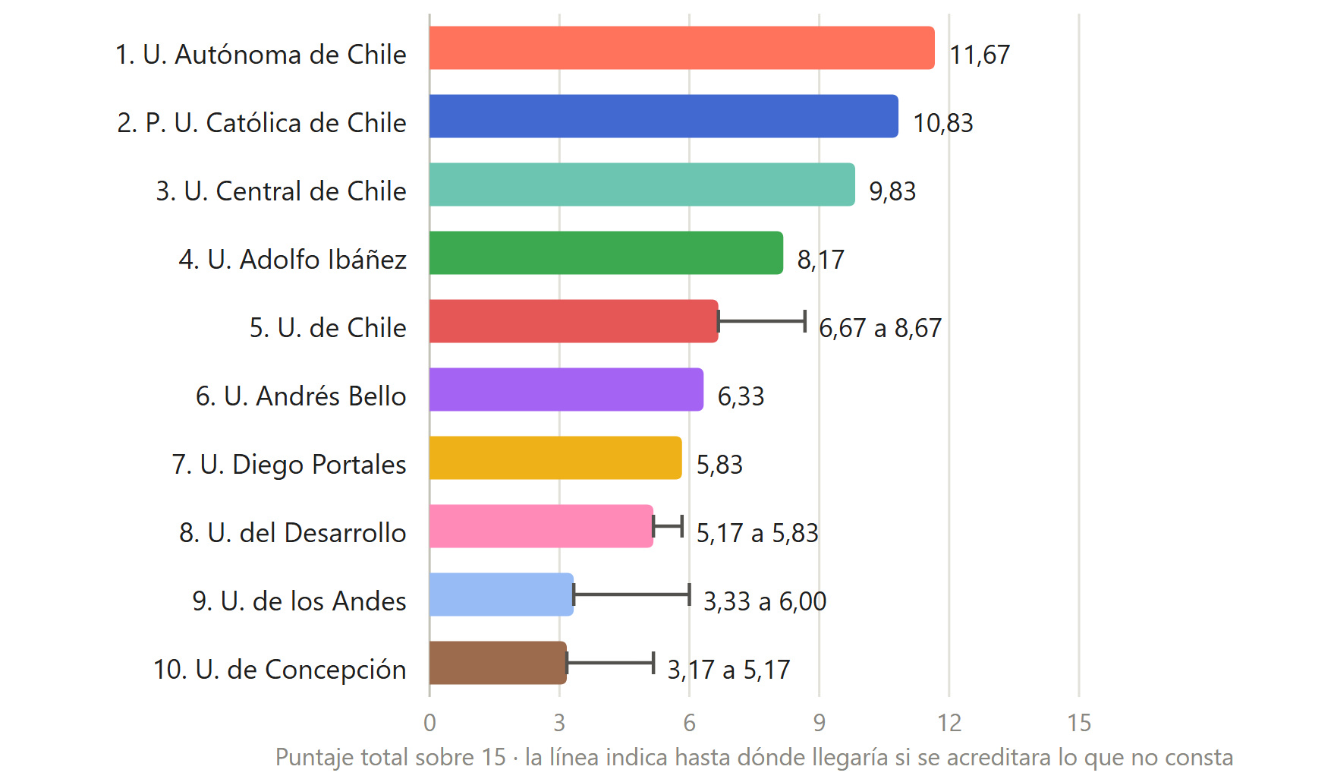
Fuente: Elaboración propia a partir de la matriz de capacidades. Corte de la evidencia: 15 de septiembre de 2026.

1. Universidad Autónoma de Chile
La unidad observada es la Facultad de Derecho de la Universidad Autónoma de Chile, que opera en las sedes de Santiago, Talca y Temuco. La búsqueda dirigida de septiembre de 2026 amplió de manera sustancial la evidencia disponible sobre esta institución, que en la edición anterior era la peor cubierta del conjunto.
Gráfico 2. Perfil de la Universidad Autónoma de Chile en las cinco dimensiones
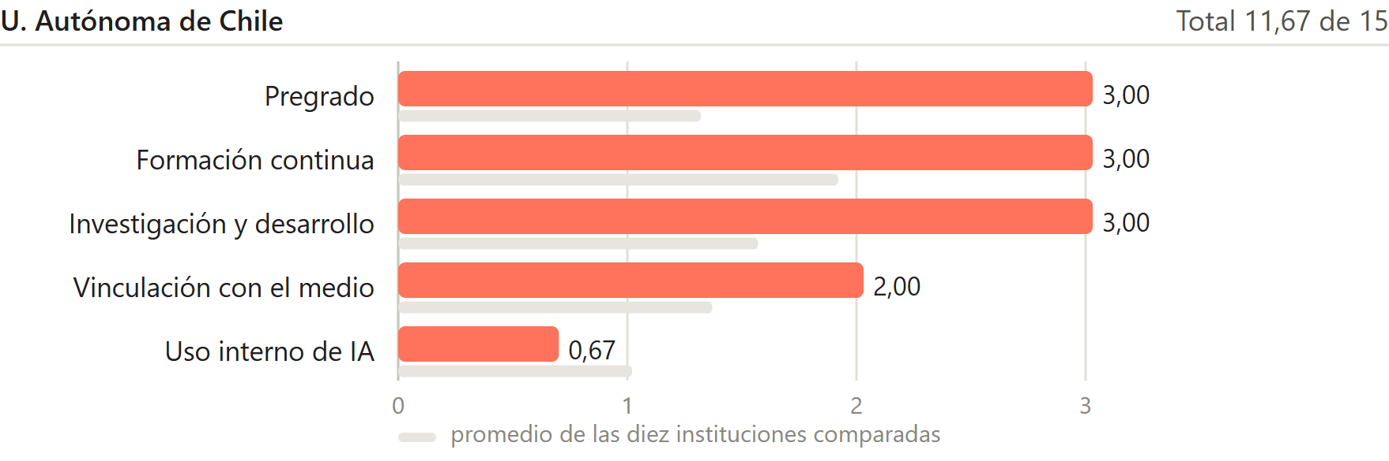
Fuente: Elaboración propia a partir de la matriz de capacidades. La barra gris indica el promedio de las diez instituciones comparadas.

Formación académica (pregrado) · 3,00 de 3
Esta dimensión obtiene el puntaje máximo y es la que explica el primer lugar. La Facultad opera desde 2018 el Minor en Inteligencia Artificial y Derecho, compuesto por cinco asignaturas electivas con créditos publicados, abierto a estudiantes de Derecho y de Ingeniería Civil Informática, que entrega una microcredencial al completarse (Universidad Autónoma de Chile, s. f.-a). Sus contenidos comprenden programación, diseño de aplicaciones, ética, protección de datos personales, ciberseguridad, contratos inteligentes y tributación de nuevas tecnologías. Una primera cohorte de doce estudiantes completó el programa (Universidad Autónoma de Chile, s. f.-b), y su diseño curricular está documentado asignatura por asignatura en un artículo revisado por pares (Contreras Vásquez et al., 2021).
Es la única línea formativa de pregrado con ocho años de continuidad, créditos publicados y egresados documentados que este informe localizó en Chile.

Formación continua y postgrado · 3,00 de 3
La misma estructura sostiene esta dimensión, porque el minor y su microcredencial operan como oferta formativa estructurada con continuidad acreditada entre cohortes. Un segundo artículo, publicado en 2024, evalúa su implementación y su impacto a partir de encuestas aplicadas a estudiantes y docentes durante el primer semestre de ese año (Bozzo Hauri et al., 2024). La Facultad puso en marcha además, en agosto de 2026, un programa de formación en inteligencia artificial dirigido a los estudiantes de sus clínicas jurídicas (Universidad Autónoma de Chile, 2026b).

Investigación y desarrollo · 3,00 de 3
La Facultad cuenta con el Instituto de Investigación en Derecho, creado por Resolución 118/2020 de la Vicerrectoría de Investigación y Postgrado y adscrito a Derecho. Se suman dos proyectos Fondecyt Regular adjudicados, uno en 2025 y otro en 2026, con objeto de inteligencia artificial, y las dos publicaciones revisadas por pares ya citadas, que tienen la enseñanza del Derecho con inteligencia artificial como objeto propio. El documento que acredita la resolución de creación está digitalizado como imagen, sin contraste con su publicación original.

Vinculación con el medio · 2,00 de 3
La Facultad acredita un convenio con una empresa de tecnología legal para prácticas con automatización e inteligencia artificial, junto con actividades de extensión sobre la materia. Ambas capacidades de la dimensión se encuentran en operación sin instrumento formal localizado. La fuente del convenio proviene de la búsqueda de ampliación, sin contraste con su publicación original.

Uso interno institucional de IA · 0,67 de 3
Es la dimensión más débil de la institución y contrasta con las anteriores. La Facultad comunicó que su programa de alfabetización en inteligencia artificial generativa alcanzó cerca del 80 % de sus docentes, cifra publicada sin el denominador que permitiría verificarla (Universidad Autónoma de Chile, 2026a). No se localizó ninguna herramienta propia desplegada, porque la Facultad emplea sistemas de terceros, ni norma alguna sobre uso de inteligencia artificial dictada por la propia unidad.

Total · 11,67 de 15
La Universidad Autónoma de Chile encabeza el conjunto y se sitúa en el tramo de institución líder. Su resultado descansa en instrumentos formales concretos y verificables: la resolución de creación de su instituto, los créditos publicados de su minor, dos adjudicaciones Fondecyt y dos artículos revisados por pares sobre su propia experiencia formativa.
El ascenso respecto de la edición anterior, en que obtuvo 10,67 puntos y el segundo lugar, no corresponde a actividad nueva. Corresponde a que esta edición localizó evidencia que la anterior no había encontrado, y en particular al hecho de que su minor opera desde 2018 y no desde 2026. Es la corrección más importante que introduce este informe y advierte sobre el riesgo de leer estas tablas como medidas de actividad cuando en parte miden intensidad de búsqueda.
Su rezago está en el uso interno, donde no acredita ni herramienta propia ni norma de facultad.

2. Pontificia Universidad Católica de Chile
La unidad observada es la Facultad de Derecho de la Pontificia Universidad Católica de Chile. La investigación localizó doce fuentes, de las cuales ocho fueron contrastadas. La Facultad integró el grupo examinado en profundidad.
Gráfico 3. Perfil de la Pontificia Universidad Católica de Chile en las cinco dimensiones
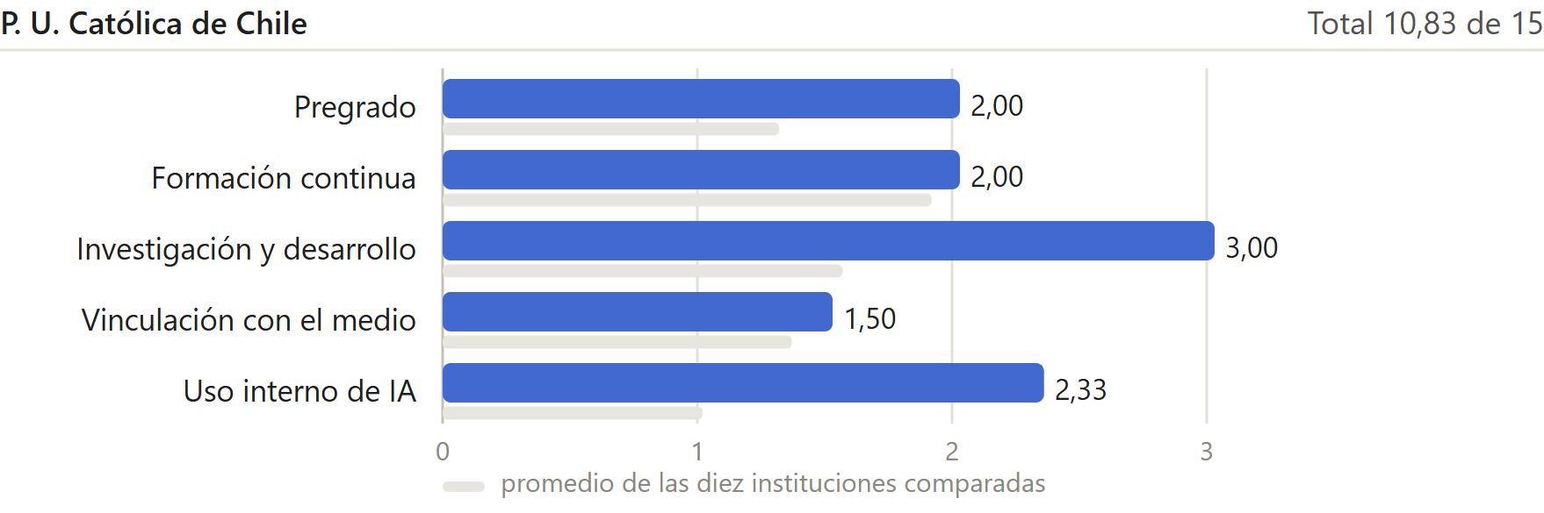
Fuente: Elaboración propia a partir de la matriz de capacidades. La barra gris indica el promedio de las diez instituciones comparadas.

Formación académica (pregrado) · 2,00 de 3
La Facultad acredita un seminario de pregrado dedicado íntegramente a inteligencia artificial y Derecho, dictado en 2025, de carácter optativo. No se localizó una asignatura obligatoria ni una línea formativa que recorra la carrera. La fuente que lo acredita proviene de la búsqueda de ampliación y su dirección dejó de responder antes de la fecha de corte, circunstancia que el lector debe considerar al ponderar este puntaje.

Formación continua y postgrado · 2,00 de 3
El Programa de Derecho, Ciencia y Tecnología sostiene una oferta continuada de diplomados, con generaciones graduadas en 2024 y 2025 documentadas por la propia unidad (Programa de Derecho, Ciencia y Tecnología UC, 2025, 2026). La Educación Continua de la universidad ofrece además un Diplomado en Derecho e Inteligencia Artificial con inscripción abierta (Educación Continua UC, s. f.). La continuidad entre cohortes está acreditada; lo que no se localizó es un instrumento formal que fije la oferta como programa permanente.

Investigación y desarrollo · 3,00 de 3
Es la dimensión más sólida de la Facultad. La estructura orgánica publicada lista el Departamento de Derecho y Tecnología como unidad formal, con director identificado, y la Facultad comunicó su creación como la primera de su tipo en el país (Facultad de Derecho UC, 2025). A ello se suman tres proyectos con financiamiento público adjudicado y objeto de inteligencia artificial: un Fondecyt Regular 2026, un Fondecyt de Iniciación 2025 y un FONDEF IDeA I+D 2026. La concurrencia de una unidad formalizada y de financiamiento competitivo vigente con instrumento publicado no se repite en la cohorte.

Vinculación con el medio · 1,50 de 3
La Facultad organiza seminarios y actividades de extensión con regularidad, entre ellos un encuentro sobre ética de la inteligencia artificial con expositores extranjeros en abril de 2026 (Facultad de Derecho UC, 2026a). La transferencia hacia el ejercicio profesional permanece en grado incipiente: no se localizaron convenios vigentes con tribunales, fiscalías o estudios jurídicos que comprometan trabajo conjunto sobre la materia.

Uso interno institucional de IA · 2,33 de 3
La Facultad cuenta con una guía ética sobre uso de inteligencia artificial generativa, aprobada por su Comité Directivo y por su Consejo, con deberes exigibles y régimen de consecuencias (Facultad de Derecho UC, 2026b). Es una de las dos normas propias de facultad localizadas en la cohorte. La adopción en la enseñanza alcanza también el grado máximo: desde mayo de 2026 el formulario institucional de condiciones y evaluaciones incorpora la opción de integrar inteligencia artificial en el curso, con lo que la decisión docente queda registrada. La herramienta desplegada pertenece a la universidad y no a la Facultad, y se puntúa en el grado correspondiente al entorno institucional (Pontificia Universidad Católica de Chile, s. f.).

Total · 10,83 de 15
La Universidad Católica de Chile ocupa el segundo lugar, dentro del tramo de institución líder y a ochenta y cuatro centésimas de la primera. Su resultado se apoya en una combinación que no se repite: unidad formalizada en la estructura orgánica, norma propia aprobada por los órganos colegiados de la Facultad y financiamiento competitivo vigente. Su debilidad está en el pregrado, donde la presencia de la materia sigue dependiendo de un curso optativo, y en la transferencia hacia el ejercicio profesional. Mantiene el vacío común a toda la cohorte, porque no ha publicado ninguna medición del efecto de sus iniciativas sobre el aprendizaje.

3. Universidad Central de Chile
La unidad observada es la Facultad de Ciencias Jurídicas y Sociales de la Universidad Central de Chile. En 2026 la anterior Cátedra LegalTech fue sustituida por el Programa de Inteligencia Artificial y LegalTech, que es la unidad vigente.
Gráfico 4. Perfil de la Universidad Central de Chile en las cinco dimensiones
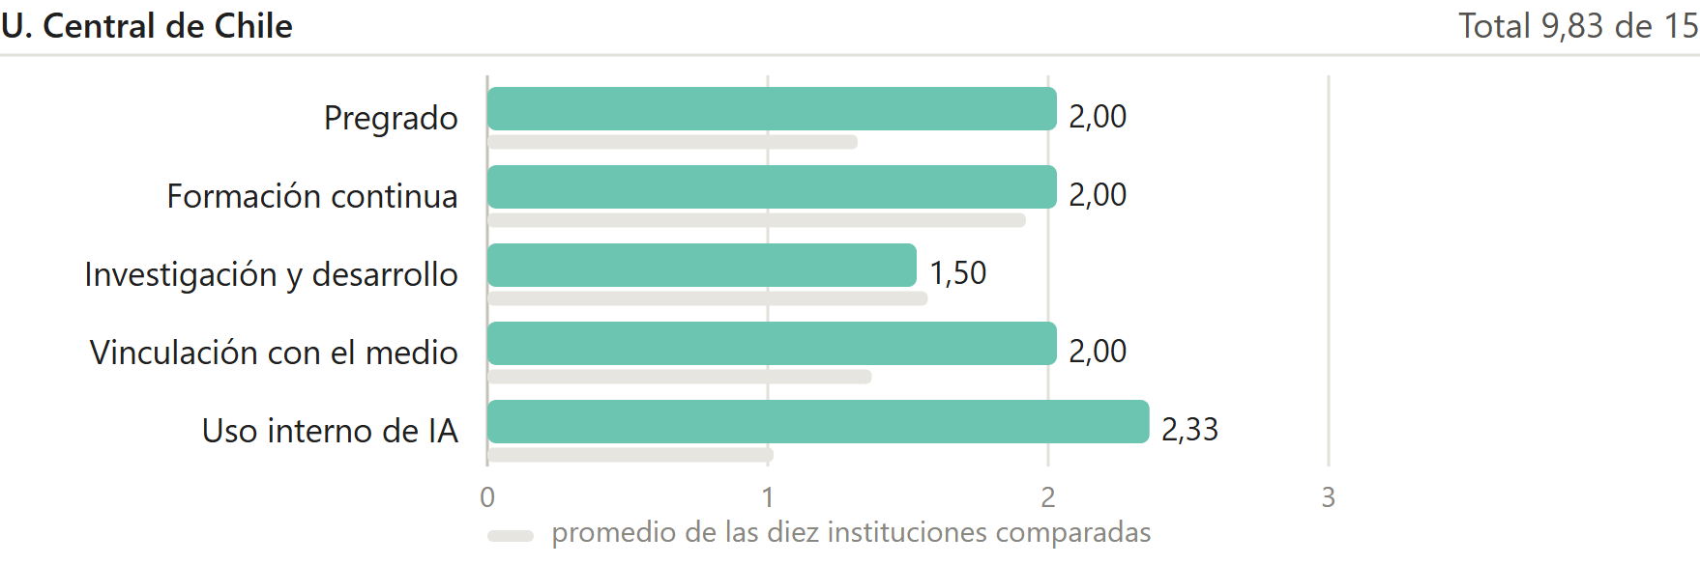
Fuente: Elaboración propia a partir de la matriz de capacidades. La barra gris indica el promedio de las diez instituciones comparadas.

Formación académica (pregrado) · 2,00 de 3
La Facultad opera una Academia LegalTech que convoca a estudiantes y titulados con sesiones cada dos semanas, en el marco de la Cátedra LegalTech dirigida por el profesor Pablo Contreras Vásquez (Universidad Central de Chile, s. f.). La capacidad se encuentra en operación sin instrumento formal localizado. La fuente proviene de la búsqueda de ampliación.

Formación continua y postgrado · 2,00 de 3
El Programa de Inteligencia Artificial y LegalTech declara la formación avanzada entre sus tres pilares, mediante diplomados y certificaciones en inteligencia artificial, blockchain y emprendimiento legal (La Nación, s. f.). La institución obtuvo además un reconocimiento en el Latin America Innovation Showcase de la conferencia QS Reimagine Education de 2025 por una práctica docente vinculada a esta línea (Universidad Central de Chile, 2025a).

Investigación y desarrollo · 1,50 de 3
El Programa de Inteligencia Artificial y LegalTech constituye una unidad en operación, sin acto de creación publicado, dirigida por el profesor Gonzalo Álvarez y estructurada en tres pilares: docencia y gestión académica, investigación e innovación mediante Tech-Labs, y formación avanzada (La Nación, s. f.). La Facultad publicó también un número temático de su revista dedicado a inteligencia artificial y derechos fundamentales (Universidad Central de Chile, 2026).
La búsqueda de septiembre de 2026 corrigió el estado de la capacidad de investigación, que la edición anterior registraba como no localizada. El pilar de investigación del Programa y la actividad de la Cátedra acreditan un desarrollo incipiente. No consta financiamiento adjudicado ni producción sostenida, de modo que la capacidad no supera ese grado.

Vinculación con el medio · 2,00 de 3
La Facultad acredita un convenio con la Cámara de Comercio de Sevilla en materias de inteligencia artificial y tecnología legal, junto con un alcance declarado de sus iniciativas que la fuente institucional documenta. El Programa declara además la creación de una clínica socio-jurídica digital, que a la fecha de corte es un proyecto anunciado.

Uso interno institucional de IA · 2,33 de 3
Es la dimensión más alta de la institución, empatada con la Universidad Católica de Chile. La Facultad cuenta con un instructivo de uso académico de inteligencia artificial aprobado por Resolución 13/2025 de su decano, que constituye la segunda norma propia de facultad localizada en la cohorte. Dispone además de IDEA UCEN, una plataforma institucional de búsqueda presentada en agosto de 2025 (Universidad Central de Chile, 2025b). La dirección que acredita la resolución del decano dejó de responder antes de la fecha de corte, y la fuente no fue contrastada.

Total · 9,83 de 15
La Universidad Central de Chile ocupa el tercer lugar, a diecisiete centésimas del tramo de institución líder. Su perfil es el más equilibrado de la cohorte entre gobierno, docencia y vinculación, y su rasgo distintivo es contar con norma propia y con plataforma institucional a la vez. Su vacío persiste en la investigación, donde no acredita financiamiento adjudicado. El informe advierte que cerca de la mitad de su puntaje se apoya en fuentes que no fueron contrastadas, incluida la que acredita su norma propia, cuya dirección hoy no responde.

4. Universidad Adolfo Ibáñez
La unidad observada es la Facultad de Derecho de la Universidad Adolfo Ibáñez. El Laboratorio de Justicia Centrada en las Personas es la unidad con actividad recurrente sobre la materia.
Gráfico 5. Perfil de la Universidad Adolfo Ibáñez en las cinco dimensiones
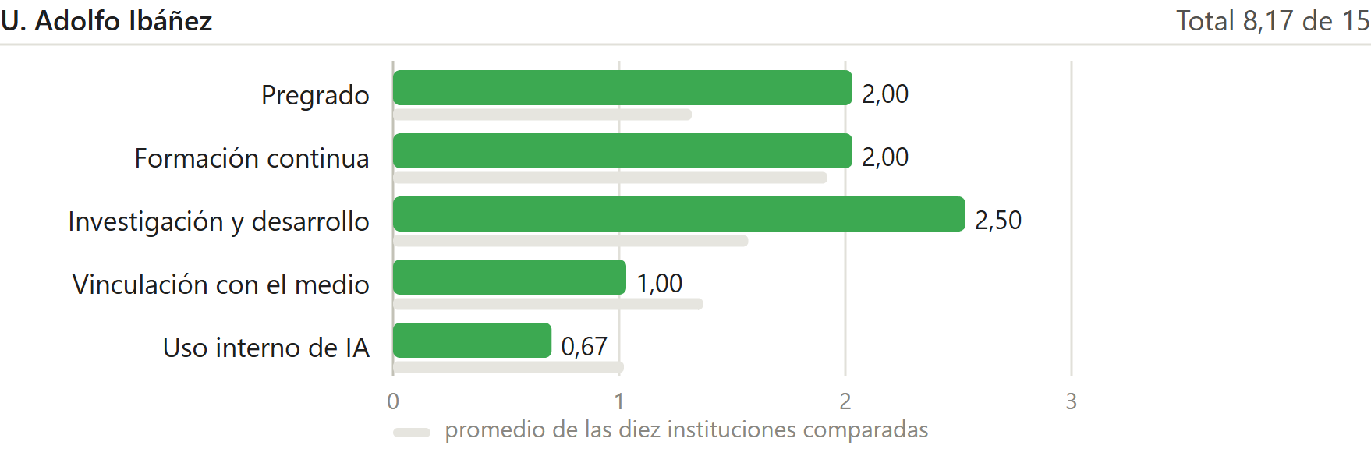
Fuente: Elaboración propia a partir de la matriz de capacidades. La barra gris indica el promedio de las diez instituciones comparadas.

Formación académica (pregrado) · 2,00 de 3
La Facultad dicta un curso de pregrado en el que los estudiantes desarrollan prototipos que incorporan inteligencia artificial, con ejecución documentada en 2025. La fuente proviene de la búsqueda de ampliación, sin contraste con su publicación original.

Formación continua y postgrado · 2,00 de 3
El Laboratorio dictó en abril de 2026 un curso de inteligencia artificial para la Academia Judicial, dirigido a jueces y funcionarios del Poder Judicial (Universidad Adolfo Ibáñez, 2026a). La actividad acredita capacidad formativa hacia profesionales en ejercicio. No se localizó un diplomado ni un programa de duración semestral sobre la materia.

Investigación y desarrollo · 2,50 de 3
La Facultad acredita el Fondecyt Regular 2026 número 1262567, por 57.300.000 pesos y cuarenta y ocho meses, con objeto de inteligencia artificial explícito y el monto más alto de los proyectos registrados en la cohorte (Universidad Adolfo Ibáñez, 2026b).
La búsqueda de septiembre de 2026 corrigió el estado de la unidad especializada, que la edición anterior calificaba de adyacente por entender que el Laboratorio empleaba inteligencia artificial sin tenerla por objeto. El documento entregado a la Academia Judicial acredita lo contrario: el Laboratorio produce investigación cuyo objeto declarado es la inteligencia artificial en la justicia, con datos propios de una encuesta a jueces civiles chilenos realizada en el marco del proyecto ANID 202332026 (Lillo, 2026). Esa encuesta informa que el 10 % de los jueces declara usar inteligencia artificial en su trabajo jurisdiccional, que el 24 % emplea software de reconocimiento de voz sin identificarlo como tal, que el 51 % nunca ha recibido capacitación en tecnologías y que el 98,4 % considera necesaria su participación en el diseño tecnológico.

Vinculación con el medio · 1,00 de 3
La Facultad firmó en enero de 2026 un convenio con una empresa de tecnología legal orientada al acceso al Derecho mediante inteligencia artificial (Universidad Adolfo Ibáñez, 2026c). A ello se suma la relación acreditada con la Academia Judicial, que comprende un curso dictado y la entrega de un documento con datos propios, de modo que la transferencia pasa de grado incipiente a en operación. No se localizó, en cambio, ninguna declaración institucional sobre el alcance previsto de sus iniciativas, capacidad que queda en cero y arrastra a la baja el promedio de la dimensión.

Uso interno institucional de IA · 0,67 de 3
La Facultad emplea inteligencia artificial dentro de los proyectos formativos del curso de pregrado antes descrito, lo que acredita adopción en la enseñanza. No se localizó herramienta propia desplegada ni norma sobre uso de inteligencia artificial dictada por la Facultad.

Total · 8,17 de 15
La Universidad Adolfo Ibáñez ocupa el cuarto lugar, dentro del tramo de desarrollo sólido. Su resultado descansa en el financiamiento de investigación y en la actividad del Laboratorio, cuya relación sostenida con la Academia Judicial constituye el vínculo con el sistema de justicia mejor documentado de la cohorte. Sus dimensiones de vinculación y uso interno siguen entre las más bajas, por la ausencia de alcance declarado, de herramienta propia y de norma de facultad.

5. Universidad de Chile
La unidad observada es la Facultad de Derecho de la Universidad de Chile. La investigación localizó dieciséis fuentes, cinco de ellas contrastadas, con lo que es la institución con mayor número de fuentes registradas. Integró el grupo examinado en profundidad. El Centro de Estudios en Derecho, Tecnología y Sociedad es su unidad de referencia.
Gráfico 6. Perfil de la Universidad de Chile en las cinco dimensiones
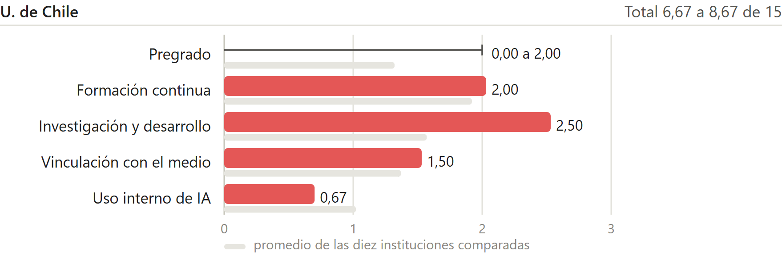
Fuente: Elaboración propia a partir de la matriz de capacidades. La barra gris indica el promedio de las diez instituciones comparadas.

Formación académica (pregrado) · sin información concluyente
La búsqueda no permitió establecer el estado de esta capacidad. La malla de pregrado publicada no detalla los contenidos de las asignaturas, de modo que no es posible afirmar ni que exista un curso de inteligencia artificial ni que no exista. El puntaje informado no cuenta esta capacidad, y por eso la dimensión aparece en cero. Si se acreditara en el grado intermedio, el total subiría a 8,67 puntos y la institución pasaría al cuarto lugar.

Formación continua y postgrado · 2,00 de 3
La Facultad sostiene el Diploma en Derecho e Inteligencia Artificial desde 2022, con edición vigente en el segundo semestre de 2026, lo que acredita cuatro años de continuidad (Postgrados Derecho, Universidad de Chile, 2026). Dictó además una versión del mismo diploma para la Contraloría General de la República.

Investigación y desarrollo · 2,50 de 3
Es la dimensión más alta de la institución. La Facultad acredita dos proyectos Fondecyt Regular con objeto de inteligencia artificial, adjudicados en 2025 y 2026, y mantiene un repositorio de tesis sobre la materia dentro de las publicaciones de su centro (Facultad de Derecho, Universidad de Chile, s. f.). El centro se encuentra en operación sin acto de creación publicado, razón por la cual la capacidad de unidad no alcanza el grado máximo.

Vinculación con el medio · 1,50 de 3
La Facultad organiza congresos, seminarios y talleres con periodicidad sostenida, entre ellos un congreso internacional sobre los desafíos de la inteligencia artificial en el derecho privado y un programa de visitas académicas para América Latina y el Caribe convocado en 2026 (Facultad de Derecho, Universidad de Chile, 2026). La transferencia hacia el ejercicio profesional permanece en grado incipiente, sin convenios vigentes localizados.

Uso interno institucional de IA · 0,67 de 3
La universidad publicó lineamientos para el uso de inteligencia artificial en trabajos de titulación y su Vicerrectoría de Tecnologías de la Información dictó un curso abierto sobre inteligencia artificial generativa (Universidad de Chile, s. f.; Vicerrectoría de Tecnologías de la Información, 2025). Ambos instrumentos pertenecen a la universidad, fuera del ámbito de la Facultad de Derecho. No se localizó herramienta propia desplegada por la Facultad.

Total · 6,67 a 8,67 de 15
La Universidad de Chile ocupa el quinto lugar con el puntaje que consta, y el cuarto si la capacidad no concluyente se acreditara. Se sitúa en el tramo de avance inicial en el primer escenario y en el de desarrollo sólido en el segundo, de modo que la lectura de su posición depende de un dato que la información pública no permite establecer. Su fortaleza está en la investigación y en la oferta de postgrado con mayor continuidad de la cohorte. Su rezago está en el uso interno, donde todo lo localizado pertenece a la universidad. Ninguna de sus capacidades se apoya en fuentes sin contrastar.

6. Universidad Andrés Bello
La unidad observada es la Facultad de Derecho de la Universidad Andrés Bello. Su fuente principal es la cuenta pública de la propia Facultad, es decir, la institución describiéndose a sí misma, circunstancia que el informe deja registrada.
Gráfico 7. Perfil de la Universidad Andrés Bello en las cinco dimensiones
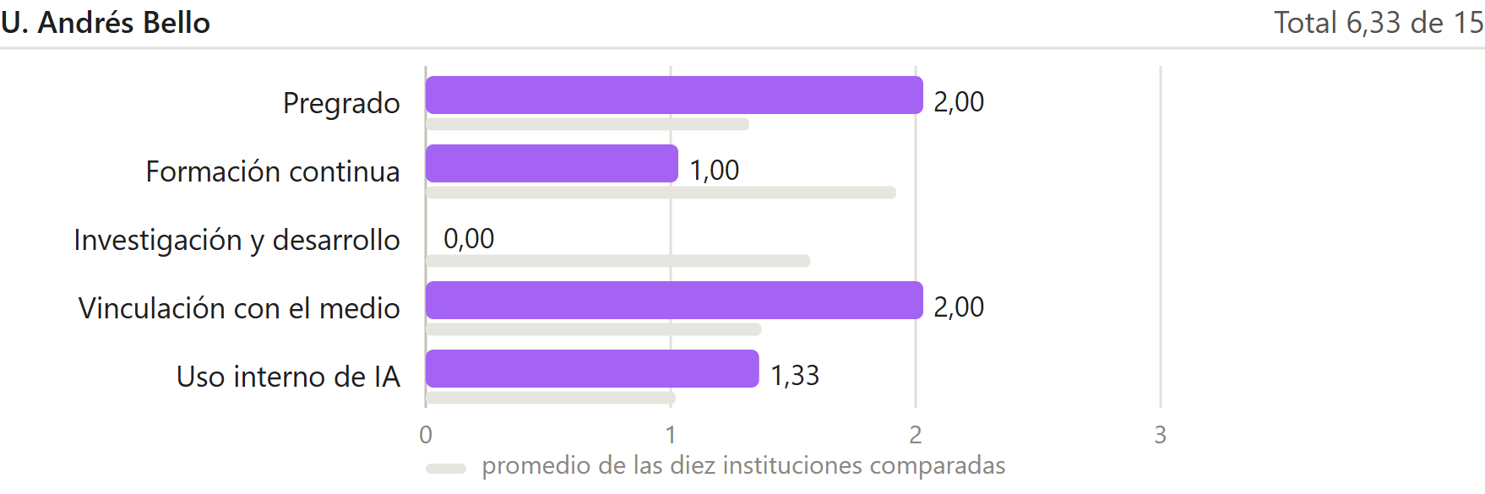
Fuente: Elaboración propia a partir de la matriz de capacidades. La barra gris indica el promedio de las diez instituciones comparadas.

Formación académica (pregrado) · 2,00 de 3
La cuenta pública documenta la incorporación de contenidos de inteligencia artificial en instancias formativas de pregrado (Universidad Andrés Bello, 2026a). A ello se suma el primer programa intensivo de Inteligencia Artificial y Nuevas Tecnologías, organizado junto con la Facultad de Derecho de la Universidad de Buenos Aires, con participación de estudiantes de pregrado (Universidad Andrés Bello, s. f.). No se localizó una asignatura obligatoria ni un programa con créditos asignados.

Formación continua y postgrado · 1,00 de 3
La Facultad ofrece un Diplomado en Derecho, Innovación y Tecnología, publicado en agosto de 2026 (Postgrado UNAB, 2026). El programa aborda la inteligencia artificial dentro de un temario más amplio, sin cohortes egresadas documentadas hasta la fecha de corte, razón por la cual la capacidad se califica de incipiente.

Investigación y desarrollo · 0,00 de 3
Es el único caso de la cohorte en que la dimensión completa queda en cero. No se localizó ninguna unidad de la Facultad dedicada a inteligencia artificial o tecnología legal, ni proyectos con financiamiento adjudicado, ni producción académica sostenida sobre la materia, pese a que la búsqueda dirigida de septiembre de 2026 recorrió expresamente esas vías.

Vinculación con el medio · 2,00 de 3
La Facultad presentó en octubre de 2025 un Asesor Virtual de Insolvencia, herramienta orientada al público y desarrollada desde la unidad jurídica (Universidad Andrés Bello, 2025). La iniciativa acredita transferencia en operación, y la cuenta pública documenta el alcance declarado de sus actividades.

Uso interno institucional de IA · 1,33 de 3
La Facultad acredita el despliegue del Asesor Virtual de Insolvencia como herramienta propia en operación. La adopción en la enseñanza descansa en MIAsistentes, el conjunto de asistentes que la universidad puso en marcha en agosto de 2026 para acompañar el aprendizaje, ajeno a la Facultad (Universidad Andrés Bello, 2026b). Los lineamientos sobre uso responsable de inteligencia artificial son igualmente de alcance universitario, están fechados en septiembre de 2024 y no consta acto formal que los apruebe (Universidad Andrés Bello, 2024).

Total · 6,33 de 15
La Universidad Andrés Bello ocupa el sexto lugar, en el tramo de avance inicial. Su perfil es el inverso del de las instituciones que la preceden: acredita una herramienta propia en funcionamiento y actividad de vinculación, sin ninguna capacidad de investigación localizada. El descenso respecto de los 8,75 puntos de 2025 se explica sobre todo por el cambio de método, porque la evidencia que entonces se contabilizó como actividades separadas corresponde ahora a capacidades que no alcanzan el grado de formalización requerido.

7. Universidad Diego Portales
La unidad observada es la Facultad de Derecho de la Universidad Diego Portales. Ninguna de sus capacidades se apoya en fuentes sin contrastar. La unidad oficial es la Dirección de Inteligencia Artificial y Derecho.
Gráfico 8. Perfil de la Universidad Diego Portales en las cinco dimensiones
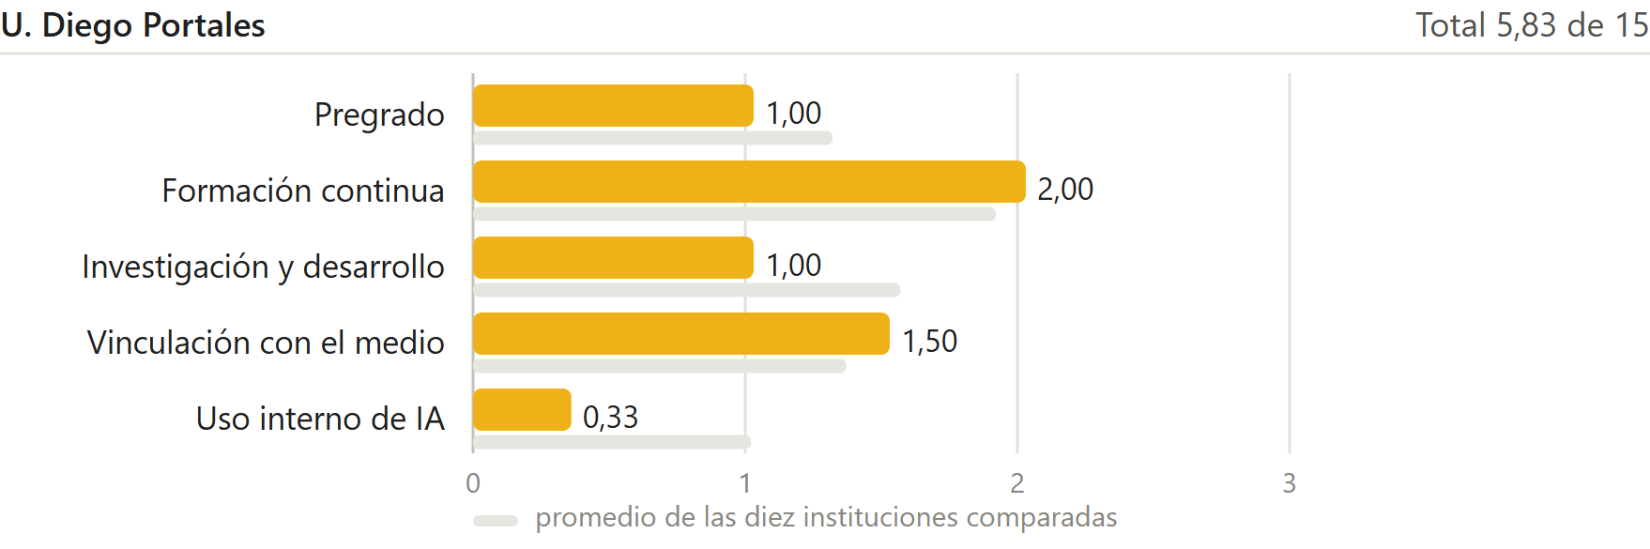
Fuente: Elaboración propia a partir de la matriz de capacidades. La barra gris indica el promedio de las diez instituciones comparadas.

Formación académica (pregrado) · 1,00 de 3
La Dirección anuncia la incorporación de contenidos de inteligencia artificial desde el primer semestre y en el penúltimo de la carrera (Facultad de Derecho UDP, s. f.). El anuncio no se acompaña de programas de curso publicados ni de constancia de ejecución, razón por la cual la capacidad se califica de incipiente.

Formación continua y postgrado · 2,00 de 3
La búsqueda de septiembre de 2026 corrigió el estado de esta capacidad, que la edición anterior registraba como incipiente por tratarse de un curso anunciado sin programa de ejecución. El curso de Inteligencia Artificial y Derecho publica ahora un programa detallado, con cuatro módulos temáticos —contexto regulatorio chileno, fundamentos técnicos, regulación internacional comparada, y ética y derechos fundamentales— y un taller práctico de tres semanas sobre prompting jurídico, dictado por un equipo multidisciplinario de académicos de Derecho e Ingeniería de la propia universidad con expositores externos (Universidad Diego Portales, s. f.). La capacidad pasa así de anuncio a oferta con contenido acreditado.

Investigación y desarrollo · 1,00 de 3
La Facultad creó la Dirección de Inteligencia Artificial y Derecho y designó a su director en septiembre de 2025, lo que acredita una unidad en operación (Facultad de Derecho UDP, 2025). Es la única unidad de la cohorte cuyo nombre declara la inteligencia artificial como objeto y cuya dirección fue comunicada con nombramiento fechado. No se localizó ningún proyecto con financiamiento adjudicado ni producción académica de la unidad, con lo que la segunda capacidad de la dimensión queda en cero.

Vinculación con el medio · 1,50 de 3
La universidad comunicó en abril de 2026 un convenio con el sector tecnológico orientado a impulsar desarrollos en inteligencia artificial y Derecho, instancia que sitúa la transferencia en grado incipiente porque el acuerdo fue suscrito por la Vicerrectoría de Investigación e Innovación de la universidad (Vicerrectoría de Investigación e Innovación UDP, 2026). El alcance declarado de las iniciativas consta en la página de la Dirección y se encuentra en operación.

Uso interno institucional de IA · 0,33 de 3
Es el puntaje más bajo de la cohorte en esta dimensión. La Dirección declara una orientación institucional al uso de inteligencia artificial, lo que acredita adopción incipiente en la enseñanza. No se localizó ninguna herramienta desplegada por la Facultad ni norma alguna sobre uso de inteligencia artificial dictada por ella, pese a haberse recorrido las vías previstas para ambas.

Total · 5,83 de 15
La Universidad Diego Portales ocupa el séptimo lugar, en el tramo de avance inicial. Su caso es particular dentro de la cohorte, porque reúne la unidad institucionalmente más explícita en su denominación con un grado de ejecución acreditada todavía bajo. La Facultad creó una dirección, la dotó de titular y publicó sus propósitos; lo que la búsqueda de septiembre confirmó en ejecución es su curso de formación continua, y lo que sigue sin constar es la incorporación curricular que la propia Dirección anuncia.

8. Universidad del Desarrollo
La unidad observada es la Facultad de Derecho de la Universidad del Desarrollo. Buena parte de su evidencia curricular está orientada al proceso de Admisión 2027, de modo que corresponde a un anuncio antes que a una ejecución verificada.
Gráfico 9. Perfil de la Universidad del Desarrollo en las cinco dimensiones
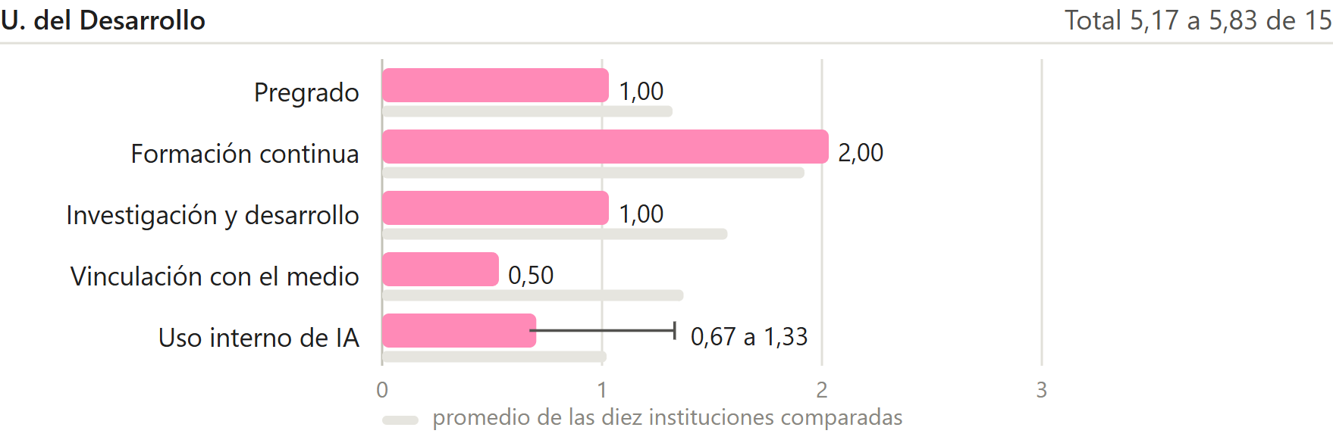
Fuente: Elaboración propia a partir de la matriz de capacidades. La barra gris indica el promedio de las diez instituciones comparadas.

Formación académica (pregrado) · 1,00 de 3
La Facultad anuncia en su presentación de carrera la incorporación de inteligencia artificial a la formación de pregrado, con vigencia proyectada para la admisión de 2027 (Facultad de Derecho UDD, s. f.). La capacidad se califica de incipiente, porque el anuncio no se acompaña de programas de curso, créditos ni semestre de ejecución. La malla publicada no registra a la fecha de corte ninguna asignatura de la materia.

Formación continua y postgrado · 2,00 de 3
La Facultad dictó en 2026 la segunda versión de un curso de inteligencia artificial para abogados, lo que acredita continuidad entre ediciones, y organizó un taller del programa de doctorado sobre los desafíos regulatorios de la inteligencia artificial (Facultad de Derecho UDD, 2026a). Las fuentes que acreditan el curso provienen de la búsqueda de ampliación y una de sus direcciones dejó de responder antes de la fecha de corte.

Investigación y desarrollo · 1,00 de 3
La Facultad cuenta con un Observatorio de Derecho y Tecnología dependiente de uno de sus centros, que se encuentra en operación sin acto de creación publicado. No se localizó ningún proyecto con financiamiento adjudicado ni producción académica sostenida sobre la materia, con lo que esa segunda capacidad queda en cero.

Vinculación con el medio · 0,50 de 3
La transferencia hacia el medio se apoya en la participación de estudiantes de la sede de Concepción en el programa de incubación de la universidad, instancia que pertenece al entorno institucional, fuera de la Facultad (Facultad de Derecho UDD, 2026b). No se localizó ninguna declaración institucional sobre el alcance previsto de las iniciativas de la Facultad en esta materia.

Uso interno institucional de IA · 0,67 a 1,33 de 3
La Facultad emplea una plataforma de entrenamiento con inteligencia artificial para actividades de debate y litigación, que pertenece al entorno de la universidad (Facultad de Derecho UDD, 2025). La norma aplicable es igualmente de alcance universitario. La adopción de la tecnología en la enseñanza regular quedó sin información concluyente, razón por la cual la dimensión se expresa como un rango.

Total · 5,17 a 5,83 de 15
La Universidad del Desarrollo ocupa el octavo lugar, en el tramo de avance inicial. Su rasgo más sólido es la continuidad acreditada de su curso para abogados; su rasgo más débil, la ausencia de capacidades de investigación y de alcance declarado. El informe advierte que cerca de tres cuartas partes de su puntaje se apoya en fuentes de la búsqueda de ampliación sin contrastar, la proporción más alta de la cohorte, y que su principal anuncio curricular se refiere a un año que aún no comienza.

9. Universidad de los Andes
La unidad observada es la Facultad de Derecho de la Universidad de los Andes. Dos de sus cinco fuentes corresponden a unidades distintas de la Facultad de Derecho, circunstancia determinante para leer su puntaje.
Gráfico 10. Perfil de la Universidad de los Andes en las cinco dimensiones
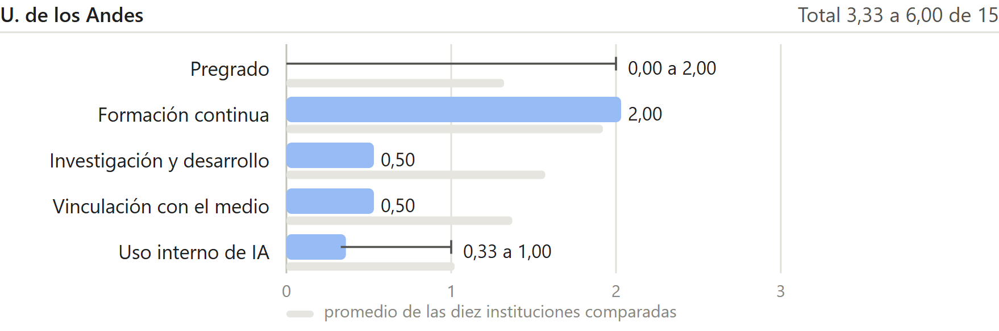
Fuente: Elaboración propia a partir de la matriz de capacidades. La barra gris indica el promedio de las diez instituciones comparadas.

Formación académica (pregrado) · sin información concluyente
La búsqueda no permitió establecer el estado de esta capacidad. La malla publicada no detalla los contenidos de las asignaturas, y tampoco se localizó programa alguno que permita afirmar la presencia o la ausencia de la materia. El puntaje informado no cuenta esta capacidad.

Formación continua y postgrado · 2,00 de 3
La Facultad ofrece un curso en compliance, ética pública y nuevas tecnologías dentro de su oferta de postgrado, que incorpora la inteligencia artificial entre sus contenidos (Postgrados UANDES, s. f.-a). La capacidad se encuentra en operación sin instrumento formal localizado.

Investigación y desarrollo · 0,50 de 3
La universidad comunicó en 2025 una investigación que aplicará inteligencia artificial a la evaluación ambiental de proyectos, con participación de la Facultad de Derecho junto a otras unidades (Universidad de los Andes, 2025a). El carácter compartido del proyecto sitúa la capacidad en el grado correspondiente al entorno institucional. No se localizó ninguna unidad de la Facultad dedicada a la materia, con lo que esa capacidad queda en cero.

Vinculación con el medio · 0,50 de 3
La Facultad organizó en mayo de 2026 un seminario sobre el uso de obras ajenas por los sistemas de inteligencia artificial generativa, actividad que sitúa la transferencia en grado incipiente (Postgrados UANDES, 2026). No se localizó declaración institucional alguna sobre el alcance previsto de sus iniciativas.

Uso interno institucional de IA · 0,33 a 1,00 de 3
La herramienta localizada es una plataforma desarrollada por un centro de ingeniería de la universidad para el sector de la construcción, ajena por completo a la Facultad de Derecho (Universidad de los Andes, 2025b). La adopción en la enseñanza quedó sin información concluyente; tampoco se localizó norma propia, de modo que la dimensión se expresa como un rango.

Total · 3,33 a 6,00 de 15
La Universidad de los Andes ocupa el noveno lugar con el puntaje que consta, en el tramo de desarrollo incipiente, y alcanzaría el de avance inicial si sus dos capacidades no concluyentes se acreditaran. Es la institución con el margen más amplio de la cohorte, de 2,67 puntos, lo que significa que su posición depende en buena medida de información que no está publicada. Su rasgo más notorio es que la mayor parte de la actividad en inteligencia artificial localizada en la universidad corresponde a unidades distintas de la Facultad de Derecho.

10. Universidad de Concepción
La unidad observada es la Facultad de Ciencias Jurídicas y Sociales de la Universidad de Concepción. La Facultad mantiene dos dominios en internet y solo uno de ellos tiene el certificado de seguridad correctamente configurado, circunstancia registrada como incidencia técnica durante la verificación.
Gráfico 11. Perfil de la Universidad de Concepción en las cinco dimensiones
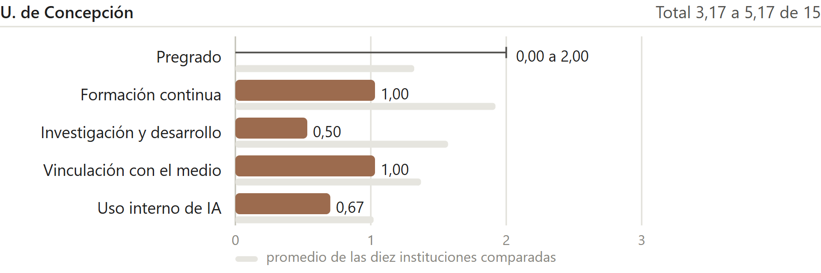
Fuente: Elaboración propia a partir de la matriz de capacidades. La barra gris indica el promedio de las diez instituciones comparadas.

Formación académica (pregrado) · sin información concluyente
La búsqueda no permitió establecer el estado de esta capacidad, por las mismas razones señaladas en los casos anteriores. El puntaje informado no la cuenta.

Formación continua y postgrado · 1,00 de 3
La Facultad realizó un taller de inteligencia artificial dirigido a sus académicas y académicos, instancia formativa que no alcanza el carácter de programa estructurado (Facultad de Ciencias Jurídicas y Sociales UdeC, s. f.). La capacidad se califica de incipiente.

Investigación y desarrollo · 0,50 de 3
La búsqueda de septiembre de 2026 corrigió el estado de esta capacidad, que la edición anterior registraba como no localizada. Un profesor de Derecho Civil de la Facultad coautoró en 2025 un artículo revisado por pares cuyo objeto es la gobernanza de la inteligencia artificial y sus implicancias en la responsabilidad civil (Parra Sepúlveda y Concha Machuca, 2025). Se trata de producción individual, sin unidad especializada ni financiamiento asociado que conste, por lo que la capacidad no supera el grado incipiente. La búsqueda localizó actividades sueltas, sin unidad especializada dependiente de la Facultad, y tampoco proyectos con financiamiento adjudicado.

Vinculación con el medio · 1,00 de 3
La Facultad organizó dos seminarios sobre inteligencia artificial y Derecho, entre ellos el titulado «Derecho en la Smart Era», realizado en octubre de 2025 con expositores convocados y audiencia numerosa según la comunicación institucional (Facultad de Ciencias Jurídicas y Sociales UdeC, 2025). La actividad acredita una transferencia de grado incipiente. El alcance declarado corresponde al ámbito de la universidad antes que al de la Facultad.

Uso interno institucional de IA · 0,67 de 3
La universidad sostiene un programa interdisciplinario de inteligencia artificial generativa con presencia institucional propia, ajeno a la Facultad de Derecho (Universidad de Concepción, s. f.). El taller para académicos antes descrito acredita una adopción incipiente en la enseñanza. No se localizó norma propia de la Facultad sobre la materia.

Total · 3,17 a 5,17 de 15
La Universidad de Concepción cierra el orden, en el tramo de desarrollo incipiente, y alcanzaría el de avance inicial si su capacidad no concluyente se acreditara. Su actividad localizada consiste en seminarios, un taller docente y una publicación individual, sin unidad, sin norma, sin investigación financiada y sin herramienta propia. La institución mejoró respecto de los 1,25 puntos de 2025, diferencia que se explica por actividad nueva, por el tratamiento distinto que este informe da a la información que no permite concluir y por el hallazgo de la publicación antes citada.

11. Pontificia Universidad Católica de Valparaíso
La unidad observada es la Facultad y Escuela de Derecho de la Pontificia Universidad Católica de Valparaíso. Esta ficha se presenta fuera del orden comparativo y recibe, además, un tratamiento distinto del de las otras diez, que conviene explicar antes de leer sus cifras.
Las tres primeras razones ya constan en el capítulo II. El autor del informe trabaja en el Programa de Derecho, Inteligencia Artificial y Tecnología de la Escuela, de modo que su evaluación no reúne la condición de independencia exigible a las demás. El examen en profundidad produce además un puntaje que no es comparable con el de instituciones observadas con menos vías de búsqueda.
La cuarta razón es propia de esta edición. La Dirección de la Escuela revisó el estado de sus propias capacidades contrastando la evidencia pública con lo que conoce del funcionamiento interno de sus unidades, y esa revisión corrigió cuatro capacidades a la baja. El resultado es que la PUCV desciende de 10,17 a 6,67 puntos. Esa corrección solo pudo aplicarse aquí, porque es la única institución sobre cuyo funcionamiento interno la Dirección tiene conocimiento directo, de modo que la comparación queda sesgada en contra de la propia Escuela. El informe prefiere ese sesgo al contrario.
Gráfico 12. Perfil de la Pontificia Universidad Católica de Valparaíso en las cinco dimensiones
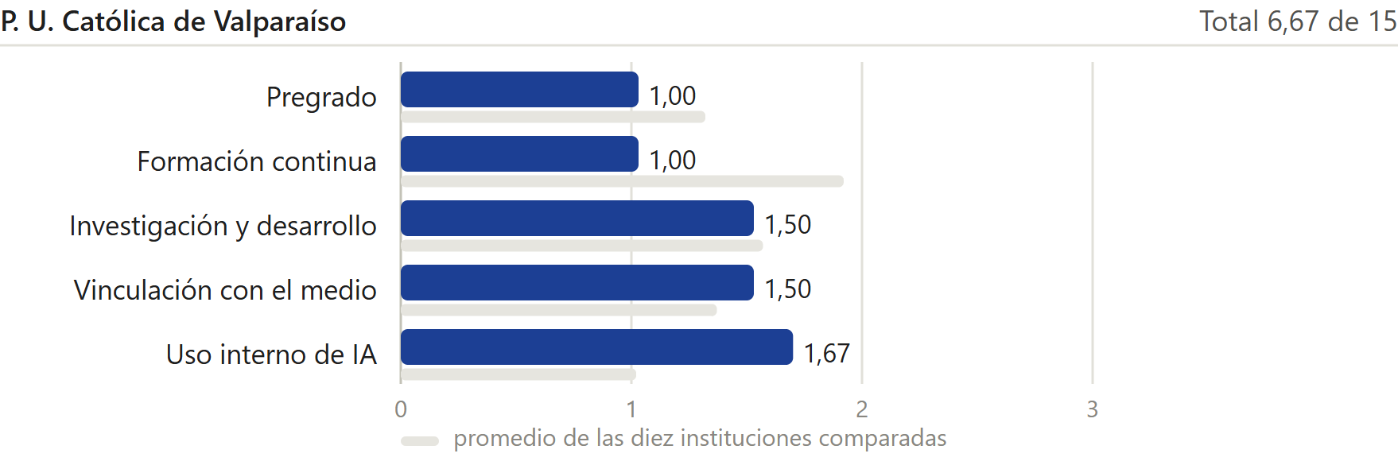
Fuente: Elaboración propia a partir de la matriz de capacidades, con la revisión interna de la Dirección. La barra gris indica el promedio de las diez instituciones comparadas.

Formación académica (pregrado) · 1,00 de 3
La Escuela realizó en la asignatura de Filosofía del Derecho una experiencia de prompting estructurado con un asistente conversacional propio, apoyada por un proyecto de innovación docente (Facultad de Derecho PUCV, 2024). La actividad se realizó y este informe la registra.
La revisión interna establece, sin embargo, que fue una instancia aislada. No acredita continuidad en semestres posteriores, no se extendió a otras asignaturas y no produjo resultados de investigación sobre su efecto formativo, pese a haber sido diseñada en un contexto que lo habría permitido. La malla de pregrado, verificada en sus diez semestres, no contiene asignaturas de inteligencia artificial ni de tecnología jurídica. La capacidad desciende de en operación a incipiente.

Formación continua y postgrado · 1,00 de 3
El Legal Management Innovation Lab sostiene el Diplomado Legal Management Program, con ediciones documentadas desde 2023 (Facultad de Derecho PUCV, 2023a). La edición anterior de este informe contabilizó ese diplomado como oferta formativa en la materia.
La revisión interna corrige esa lectura. El programa no es un diplomado de inteligencia artificial ni está orientado de manera prioritaria a su enseñanza: su objeto es la gestión y la innovación legal, materias adyacentes que tocan la inteligencia artificial de manera incidental. La Escuela no ofrece diplomados, magísteres ni cursos de inteligencia artificial dirigidos a profesionales externos. La formación que imparte en esta materia, como el Taller de Inteligencia Artificial Generativa y Prompting Jurídico de 2025 (Facultad de Derecho PUCV, 2025b), se realiza internamente y para su propia comunidad. La capacidad desciende a incipiente.

Investigación y desarrollo · 1,50 de 3
La dimensión combina dos capacidades con estados distintos.
La unidad especializada desciende de en operación a incipiente. El Programa de Derecho, Inteligencia Artificial y Tecnología fue oficializado en 2020 como núcleo y su denominación institucional actual es la de programa (Facultad de Derecho PUCV, 2023b). La revisión interna constata que su actividad acreditable se reduce al taller que lleva su nombre y a iniciativas aisladas, sin programa de trabajo continuo ni equipo estable con dedicación declarada. A ello se suma lo que ya registraba la edición anterior: no se localizó el acto formal de creación y el Programa no dispone de página propia en el dominio institucional.
La capacidad de investigación se conserva en operación. El Programa y el Laboratorio se adjudicaron fondos internos concursables en 2025 y en 2026, lo que documenta financiamiento competitivo en dos años consecutivos y corresponde a actividad efectivamente ejecutada (Facultad de Derecho PUCV, 2025c, 2026b).

Vinculación con el medio · 1,50 de 3
La Escuela sostiene una agenda de actividades con continuidad verificable, entre ellas cinco versiones de su certamen de innovación legal entre 2022 y 2026 y un taller internacional sobre manejo de inteligencia artificial en el ámbito legal realizado en junio de 2026 (Facultad de Derecho PUCV, 2025d, 2026c). El alcance declarado de esas iniciativas consta en las comunicaciones institucionales y se conserva en operación.
La transferencia, en cambio, desciende del grado máximo al incipiente, que es la corrección más severa de esta revisión. No consta transferencia continua de conocimiento hacia el ejercicio profesional ni actividad de profesionalización sostenida en materia de inteligencia artificial. Las instancias registradas son puntuales y no configuran una relación estable con tribunales, organismos públicos o estudios jurídicos sobre esta materia. La edición anterior había calificado esta capacidad en su grado máximo, y esa calificación no resiste el examen interno.

Uso interno institucional de IA · 1,67 de 3
Es ahora la dimensión más alta de la Escuela, y la única que la revisión no corrigió. La Escuela acredita una herramienta propia en el grado máximo de la rúbrica, ScribeClaroPUCV, destinada a la redacción jurídica clara y creada para estudiantes de Derecho (Facultad de Derecho PUCV, 2025a). Las otras dos capacidades de la dimensión pertenecen a la universidad y no a la Escuela: el decálogo institucional para el uso ético de la inteligencia artificial, presentado en enero de 2026 con liderazgo de una profesora de Derecho, y la habilitación de una herramienta de inteligencia artificial generativa para el trabajo académico, dispuesta en marzo de 2026 (Pontificia Universidad Católica de Valparaíso, 2026a, 2026b). La Escuela de Derecho no ha dictado norma propia sobre la materia.

Total · 6,67 de 15
La Escuela de Derecho de la Pontificia Universidad Católica de Valparaíso obtiene 6,67 puntos tras la revisión interna, cifra que corresponde al tramo de avance inicial y que este informe presenta sin posición en el orden comparativo. El total anterior a la revisión era de 10,17 puntos.
Ese resultado sitúa a la Escuela por debajo del promedio de las diez instituciones comparadas, que es de 7,10 puntos, y por encima de él solo en uso interno institucional. Su base real consiste en una herramienta propia desplegada y reconocida, financiamiento interno competitivo en dos años consecutivos y una agenda de actividades con continuidad. Lo que la revisión retiró fue la atribución de continuidad y de alcance a iniciativas que no la acreditan.
El inventario de ausencias es amplio. La Escuela no ha dictado norma propia sobre uso de inteligencia artificial. No acredita línea formativa de pregrado ni oferta de formación continua en la materia dirigida a profesionales. No ha publicado el acto de creación de su Programa ni dispone de página institucional para él. No sostiene transferencia continua hacia el ejercicio profesional. Y comparte con las otras diez la ausencia de una línea obligatoria de inteligencia artificial en el pregrado.
La capacidad de evaluación de efecto exige una precisión, porque la Escuela cuenta con un antecedente que ninguna otra institución presenta. En 2024 cuatro académicos de la Facultad publicaron los resultados de cuatro casos de estudio sobre el uso de asistentes virtuales en la enseñanza del Derecho, realizados en la PUCV entre 2019 y 2022, con grupo experimental, grupo de control y comparación entre una prueba inicial y una final (Faúndez-Ugalde et al., 2024).
La capacidad se mantiene en cero por tres razones. Las herramientas evaluadas son asistentes conversacionales anteriores a la inteligencia artificial generativa, de modo que sus resultados no se trasladan sin más a los modelos de lenguaje actuales. El trabajo mide intervenciones en asignaturas determinadas y no el efecto de las iniciativas institucionales que este informe registra. Y la rúbrica pregunta por una medición publicada por la institución sobre lo que la institución hace, mientras que el artículo es producción académica de sus autores. El antecedente, con todo, sitúa a la Escuela en mejor posición que al resto de la cohorte para realizar esa medición, y contrasta con la observación de esta misma ficha sobre la experiencia de Filosofía del Derecho, que no produjo un trabajo equivalente.
La comparación con el puntaje de 2025, que fue de 3,25 puntos, sigue sin ser una medida del avance del año. Lo que cambió entre una edición y otra es sobre todo la profundidad del examen, primero al alza por el estudio en profundidad y después a la baja por la revisión interna. El capítulo VII vuelve sobre esa distinción.

V. Casos internacionales destacados
El informe de 2025 incorporó a Stanford y Oxford como referentes cualitativos para ilustrar modelos avanzados de integración de la inteligencia artificial en la educación jurídica. Esta edición conserva ese propósito y amplía la base, porque durante el año transcurrido apareció una fuente que permite dejar de razonar sobre casos sueltos: un archivo sistemático de las políticas de inteligencia artificial de las facultades de Derecho estadounidenses. Las instituciones extranjeras no reciben puntaje; su función es fijar el punto de referencia contra el cual leer las ausencias de la cohorte chilena.

1. Lo que muestra el archivo de 128 facultades
En agosto de 2026, el decano de la Facultad de Derecho de la Universidad Suffolk publicó un archivo que cataloga las políticas de inteligencia artificial de 128 de las 196 facultades de Derecho acreditadas en los Estados Unidos, con 279 registros repartidos en ocho materias (Perlman, 2026). Es la primera fuente que permite hablar de proporciones y no de ejemplos.
Gráfico 13. Qué regulan las facultades de Derecho estadounidenses catalogadas
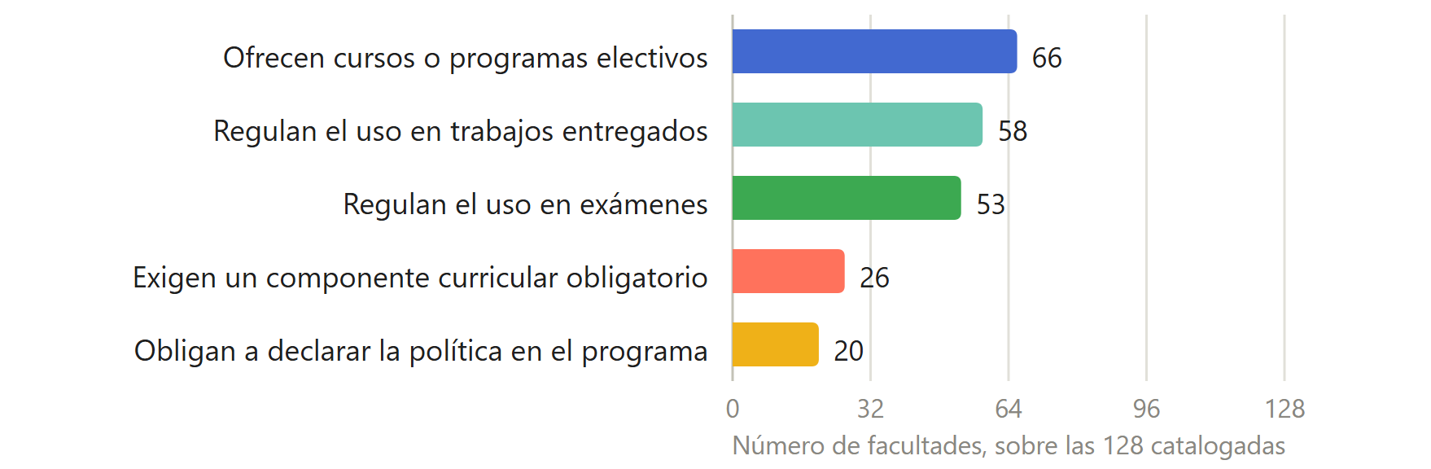
Fuente: Archivo de políticas de inteligencia artificial en la educación jurídica de Andrew Perlman, datos al 2 de agosto de 2026. Cubre 128 de las 196 facultades acreditadas.
El gráfico 13 presenta sus cifras principales, y tres de ellas obligan a corregir lo que este informe sostenía.
La primera se refiere a la regla de fondo. Entre las cincuenta y ocho facultades que regulan el uso en trabajos entregados, la mayoría lo prohíbe por defecto, salvo autorización expresa del profesor. Entre las cincuenta y tres que regulan los exámenes, casi todas lo prohíben sin permiso del docente. El modelo dominante en los Estados Unidos no consiste en la prohibición absoluta ni en la permisión declarada, sino en la autorización caso a caso con prohibición supletoria.
La segunda se refiere a la exigencia curricular. Veintiséis facultades cuentan con un componente obligatorio de inteligencia artificial en su currículo. La edición anterior de este informe afirmaba que solo tres lo habían establecido, cifra que correspondía a los casos individualmente verificados y que el archivo deja obsoleta. La corrección importa, porque la afirmación de que la asignatura obligatoria era excepcional en el mundo descansaba en ella.
La tercera se refiere a la oferta electiva. Sesenta y seis facultades ofrecen cursos, certificados, concentraciones, clínicas o laboratorios electivos sobre la materia. Es el modelo mayoritario, y coincide con el que emplean las facultades chilenas.
El archivo registra además que veinte facultades obligan al profesor a comunicar formalmente la política del curso, por lo común en el programa de la asignatura, y que algunas eliminaron los exámenes domiciliarios en favor de pruebas presenciales supervisadas, exámenes orales y evaluación de la participación en clase.

2. Los casos obligatorios con mayor detalle
Tres de las veintiséis facultades con exigencia curricular obligatoria están documentadas con detalle suficiente para describir su diseño, y las tres resolvieron el mismo problema de manera distinta.
La Facultad de Derecho de Case Western Reserve estableció en 2025 una introducción a la inteligencia artificial y el Derecho, obligatoria para todos los estudiantes de primer año y estructurada como certificación antes que como curso con créditos. El programa se desarrolló con una empresa externa y comprende herramientas jurídicas asistidas, modelos de lenguaje, ingeniería de instrucciones, investigación jurídica, obligaciones éticas y regulación emergente. En 2026 la Facultad amplió la exigencia y requirió a todo su primer año desarrollar herramientas de tecnología jurídica con programación asistida (Perlman, 2026).
La Facultad William S. Boyd de la Universidad de Nevada en Las Vegas exige desde el otoño de 2026 una introducción al uso responsable de la inteligencia artificial, dictada conjuntamente por dos profesores de la casa. Su programa examina cómo se emplea la tecnología en el ejercicio profesional, qué responsabilidades profesionales impone su uso y si conviene que ejecute determinadas tareas jurídicas (William S. Boyd School of Law, 2026).
La Facultad de Derecho de San Francisco de la Universidad de California estableció en julio de 2026 un laboratorio obligatorio de ejercicio profesional asistido por inteligencia artificial para toda la promoción de 2029, en el segundo año y con seis sesiones, de manera expresa sin créditos académicos y con certificado de finalización.
Dos de los tres adoptaron deliberadamente la forma de certificación sin créditos, que es el modo de añadir un componente obligatorio sin abrir la reforma del plan de estudios. Ninguna facultad chilena ha empleado ese instrumento.

3. Las políticas de facultad sobre uso en evaluación
El archivo permite situar las políticas individuales dentro de dos arquitecturas, y determinar cuál se está empleando cambia lo que resulta razonable exigir a una facultad chilena.
La primera arquitectura es la estadounidense, de norma dictada por la propia facultad y aplicación remitida al profesor de cada curso. La política de Berkeley Law prohíbe emplear inteligencia artificial para conceptualizar, esquematizar, redactar, revisar, traducir o editar cualquier trabajo entregado para calificación, incluida la corrección gramatical, y la prohíbe de manera absoluta en exámenes. Su innovación más transferible es de carácter procesal: la cita a una fuente inexistente genera una presunción de uso prohibido, lo que desplaza la carga de la prueba sin necesidad de tipificar conductas. La política de Columbia Law School admite la herramienta como apoyo al aprendizaje, prohíbe que sustituya el razonamiento jurídico del estudiante o que actúe como redactor no declarado, obliga a declarar todo uso e instruye errar del lado de la declaración. La de la Universidad de Chicago, dictada en 2023 y revisada en 2025, es la más antigua con fecha verificable y añade una regla de interés: citar el uso en una nota al pie no exime de la prohibición. La Facultad de Derecho de la Universidad Marquette es el caso con la consecuencia más explícita, porque califica la infracción como falta grave que puede acarrear suspensión o expulsión.
La segunda arquitectura es la británica y australiana, que consiste en una política central de la universidad con escalas graduadas que cada unidad adopta y comunica. La London School of Economics opera desde mediados de 2024 con tres posiciones, que van desde el uso no autorizado hasta el uso pleno, y mantiene la corrección ortográfica y gramatical fuera de la prohibición incluso en la posición más restrictiva. La Universidad de Nueva Gales del Sur adoptó en noviembre de 2025 un marco de seis categorías de uso en evaluación, de alcance universitario, con declaración estandarizada por curso. En esta arquitectura la obligación de la facultad consiste en declarar en qué posición sitúa cada evaluación.
No se localizó ninguna política de inteligencia artificial dictada por una facultad de Derecho como tal en el Reino Unido, Australia ni España.

4. Una facultad chilena que la cohorte no examina
La búsqueda de septiembre de 2026 localizó un instrumento que obliga a matizar el apartado anterior. La Facultad de Ciencias Jurídicas y Sociales de la Universidad Austral de Chile dictó en 2025 un Protocolo de regulación del uso de la inteligencia artificial, con dieciocho artículos y aplicación a pregrado, postgrado y educación continua (Universidad Austral de Chile, 2025).
Su contenido es más completo que el de las dos normas localizadas en la cohorte y coincide con el modelo mayoritario estadounidense. El uso requiere autorización expresa del profesor de la asignatura y, en el silencio, se entiende prohibido, con sanción por deshonestidad académica conforme al reglamento estudiantil. La responsabilidad y la autoría de lo entregado corresponden al estudiante, aunque haya empleado la herramienta. La declaración de uso es obligatoria y debe indicar la tecnología empleada y las instrucciones impartidas, con respaldo. En las asignaturas de investigación el uso preferente se limita a la corrección gramatical y de estilo. Y el propio protocolo ordena su revisión anual a cargo del Comité de Análisis Curricular.
El artículo 15 impone al estudiante el deber de verificar que las fuentes generadas existan efectivamente, que es la regla que el apartado 6 de este capítulo identifica como el instrumento de menor costo entre los examinados. Una facultad chilena ya la tiene en su reglamento.
De ahí se sigue una limitación del alcance de este informe. El criterio de selección de la cohorte, heredado de la edición de 2025, omite a una facultad con la capacidad normativa más desarrollada del país. La próxima edición debe revisarlo, y el capítulo VII lo consigna entre las limitaciones de este trabajo.

5. Los centros y programas de referencia
La comparación de unidades permite calibrar qué significa una unidad consolidada, cuestión relevante porque ocho de las once facultades chilenas acreditan alguna unidad en funcionamiento.
El centro de Stanford opera entre la facultad de Derecho y el departamento de computación, y produce investigación, un premio anual y una semana de conferencias. La Facultad de Derecho de Suffolk mantiene una concentración electiva dentro de su programa de grado, con laboratorio propio. Georgetown organiza desde 2018 una competencia de soluciones tecnológicas creadas por estudiantes para reducir la brecha de acceso a la justicia, dentro de un curso académico y con doce semestres de operación acumulados. Melbourne dicta desde 2015 una asignatura clínica en la que equipos de estudiantes construyen aplicaciones jurídicas para organizaciones sin fines de lucro, que cumplió diez años en 2025 y conserva carácter electivo. Bucerius ofrece un programa de verano de tres semanas con treinta plazas, sin créditos de grado.
El referente iberoamericano merece tratamiento aparte, porque la edición anterior no lo registraba. El Laboratorio de Inteligencia Artificial y Derecho de la Facultad de Derecho de la Universidad de Buenos Aires se presenta como el primero de su tipo en una facultad de Derecho de Iberoamérica (Laboratorio de Inteligencia Artificial y Derecho, s. f.). Ofrece un posgrado internacional en inteligencia artificial y Derecho y otro en inteligencia artificial y administración pública, junto con un curso electivo de grado. Su producción editorial comprende varios libros, entre ellos un tratado de inteligencia artificial y Derecho, además de un podcast y una línea de investigación sobre el efecto de la tecnología en los procesos y en la toma de decisiones. La Facultad de Derecho de esa universidad ofrece además un programa de actualización en inteligencia artificial generativa, instrucciones y Derecho (Facultad de Derecho, Universidad de Buenos Aires, s. f.).
Ninguno de estos casos, salvo los tres del apartado 2, constituye una asignatura obligatoria. Todos son electivos, clínicas, competencias o programas de extensión, que es el modelo dominante del campo y el que las facultades chilenas ya operan. La diferencia está en la antigüedad acumulada y en la continuidad documentada.

6. Lo que la comparación internacional permite concluir
Cuatro conclusiones se siguen de este capítulo, y conviene tenerlas presentes al leer las del capítulo VII.
La primera es que la ausencia de asignatura obligatoria en Chile ya no puede describirse como alineada con la práctica mundial. Veintiséis facultades estadounidenses cuentan con un componente obligatorio, sobre ciento veintiocho catalogadas. Sigue sin ser mayoritario, y ha dejado de ser excepcional.
La segunda es que el instrumento de menor costo no está en el currículo sino en la evaluación, y consiste en trasladar al estudiante el deber de verificar que sus fuentes existen. Berkeley lo formula como presunción de uso prohibido ante una cita inexistente; la Universidad Austral de Chile, como deber expreso en el artículo 15 de su protocolo. No requiere detección automática ni tipificación de conductas, y se apoya en una comprobación que el profesor de Derecho ya realiza.
La tercera es que la distancia real de la cohorte chilena está en el plano normativo. Nueve de las once facultades examinadas carecen de instrumento propio y tampoco declaran su posición dentro del instrumento universitario que las rige. Esa combinación no corresponde a ninguna de las dos arquitecturas internacionales y deja la regulación del uso en evaluación sin titular identificable.
La cuarta es que el referente iberoamericano existe y está cerca. El laboratorio de la Universidad de Buenos Aires ofrece posgrados especializados, produce libros y sostiene una línea de investigación propia, todo ello en una facultad de Derecho de la región. La comparación pertinente para una escuela chilena no exige mirar a Stanford.

VI. Mapeo general
Este capítulo reúne el resultado de las once fichas y lo presenta como conjunto, antes de que el capítulo VII extraiga sus conclusiones. Describe primero los dos rasgos que caracterizan al campo chileno, después el resultado en cada una de las cinco dimensiones, y por último la comparación con la edición anterior.

1. Dos rasgos del campo
Dos rasgos del conjunto deben fijarse antes de entrar en cada dimensión, porque condicionan la lectura de todas ellas.
El primero es la juventud de la actividad. De las cincuenta y tres iniciativas registradas en las once facultades, cuarenta y nueve tienen fecha de inicio declarada y cuarenta y una comenzaron en 2025 o después, según muestra el gráfico 14. El campo chileno de inteligencia artificial y Derecho tiene, en su mayor parte, dos años de existencia, lo que explica la abundancia de estructuras recién creadas y la escasez de resultados acumulados.
Gráfico 14. Iniciativas registradas según año de inicio declarado
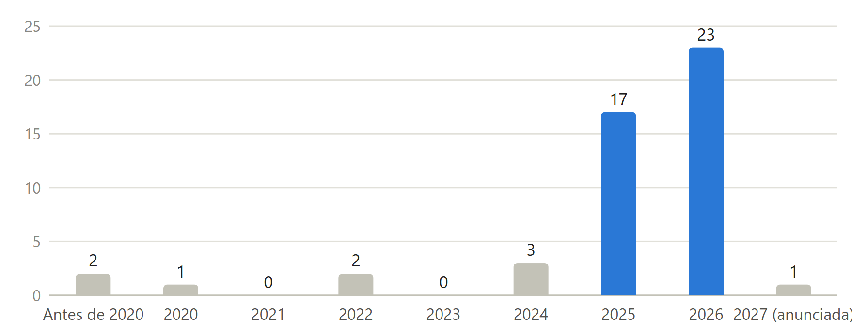
Fuente: Elaboración propia a partir del registro de iniciativas del informe experto. Cuatro iniciativas no declaran fecha de inicio.
El segundo es la forma que toma esa juventud. El gráfico 15 presenta el estado de las diez capacidades en las diez instituciones comparadas. La lectura por filas muestra que las capacidades mejor acreditadas son las de estructura y oferta formativa, mientras que las de regla propia, herramienta propia y medición quedan concentradas en los grados bajos. Las facultades chilenas crearon unidades y programas antes que reglas e instrumentos de verificación.
Gráfico 15. Estado de cada capacidad en las diez instituciones comparadas
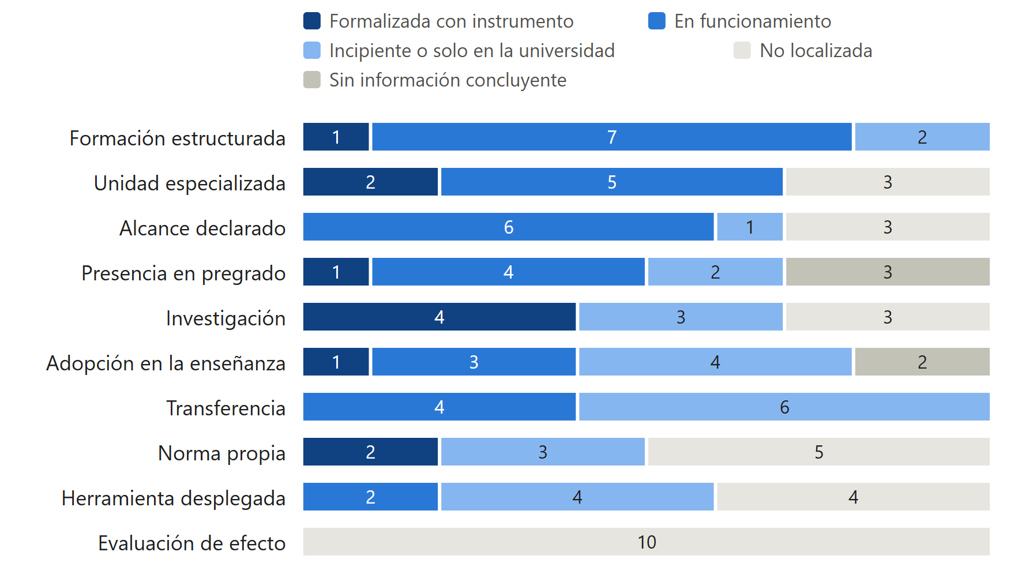
Fuente: Elaboración propia a partir de la matriz de capacidades.

2. El resultado por dimensión
El gráfico 16 presenta el perfil completo de las diez instituciones comparadas en las cinco dimensiones, junto con el promedio del conjunto. Los apartados que siguen comentan cada dimensión por separado y sitúan en ella a la Escuela de Derecho de la Pontificia Universidad Católica de Valparaíso.
Gráfico 16. Perfil de las diez instituciones comparadas en las cinco dimensiones
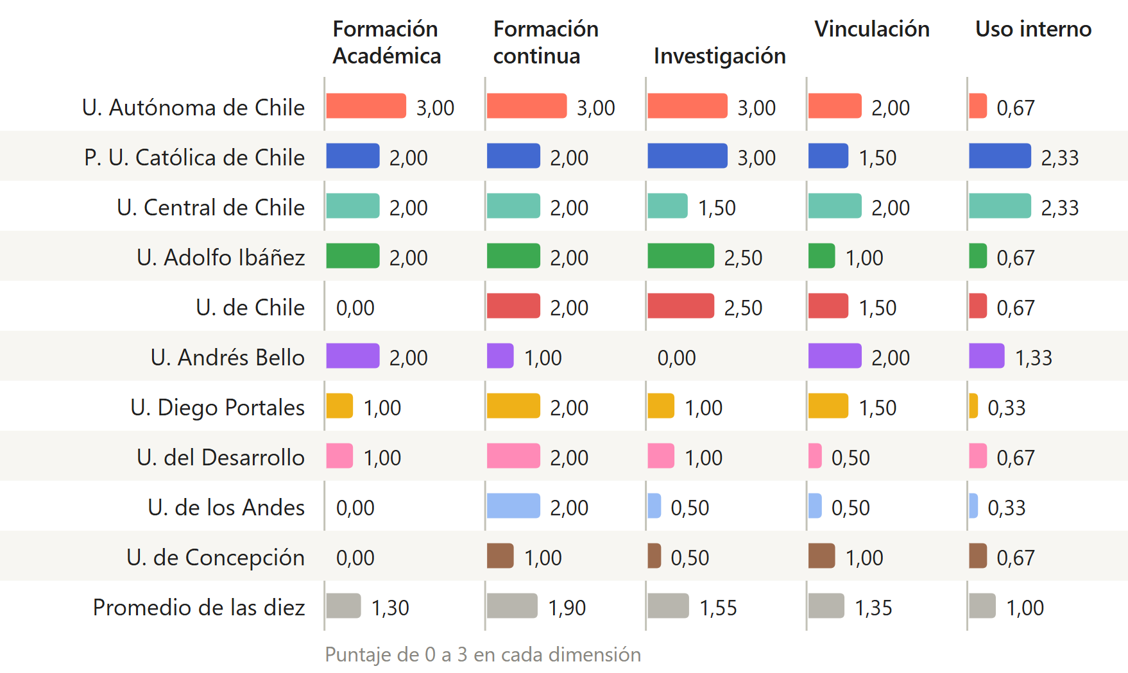
Fuente: Elaboración propia a partir de la matriz de capacidades. Corte de la evidencia: 15 de septiembre de 2026.

2.1. Formación académica de pregrado
La integración de la inteligencia artificial en el pregrado sigue siendo la segunda dimensión más débil del conjunto, con un promedio de 1,30 sobre 3. Una facultad la acredita con instrumento formal, cinco la sostienen en operación dentro de instancias formativas regulares, dos la mantienen en grado incipiente, y en tres la información pública no permitió concluir. Ninguna acredita una asignatura obligatoria con créditos, programa y semestre publicados.
El modelo dominante consiste en cursos optativos, seminarios y talleres, a los que en algunos casos se suma la integración de la tecnología dentro de una asignatura ya existente. La excepción es el Minor en Inteligencia Artificial y Derecho de la Universidad Autónoma de Chile, que opera desde 2018 con cinco asignaturas electivas, créditos publicados y egresados documentados, y que constituye la única línea formativa de pregrado con esas tres condiciones localizada en Chile. En los demás casos la intervención alcanza a una fracción de la matrícula.
El capítulo V obliga a matizar la lectura de este dato. El archivo de políticas publicado en agosto de 2026 registra veintiséis facultades estadounidenses con componente curricular obligatorio, sobre ciento veintiocho catalogadas, de modo que la exigencia dejó de ser excepcional aunque siga sin ser mayoritaria. La observación que resiste el contraste es que ninguna facultad chilena ha establecido ese componente ni ha empleado la certificación sin créditos con que dos facultades estadounidenses lo incorporaron sin reformar su plan de estudios.
El gráfico 17 ordena a las diez instituciones en esta dimensión.
Gráfico 17. Formación académica de pregrado
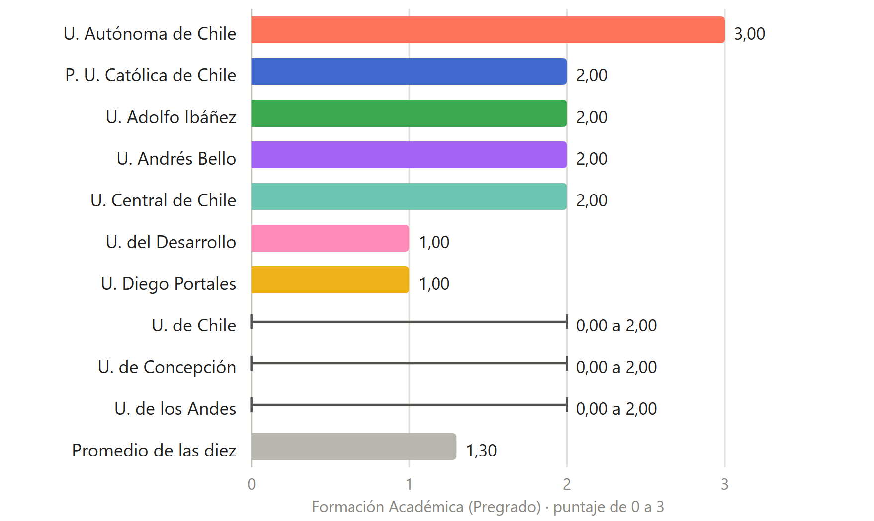
Fuente: Elaboración propia a partir de la matriz de capacidades.

2.2. Formación continua y postgrado
Esta es la dimensión más desarrollada del conjunto, con un promedio de 1,90 sobre 3, y confirma el diagnóstico de la edición anterior. Nueve de las once facultades sostienen diplomados, cursos o programas sobre la materia en operación, y dos los mantienen en grado incipiente. Ninguna facultad queda sin actividad alguna en esta dimensión.
El único programa formativo estructurado con cohorte egresada documentada corresponde al Minor en Inteligencia Artificial y Derecho de la Universidad Autónoma de Chile, con cinco asignaturas y veinticinco créditos publicados. La oferta con mayor continuidad acreditada es el Diploma en Derecho e Inteligencia Artificial de la Universidad de Chile, con ediciones documentadas desde 2022, seguida por los diplomados del Programa de Derecho, Ciencia y Tecnología de la Universidad Católica de Chile, con generaciones graduadas en 2024 y 2025.
La distancia entre esta dimensión y la de pregrado describe el rasgo más persistente del sistema chileno. Las facultades enseñan inteligencia artificial a los abogados en ejercicio y a los estudiantes de postgrado antes que a sus propios estudiantes de la carrera, lo que sitúa la formación avanzada fuera del proyecto formativo de base.
Gráfico 18. Formación continua y postgrado
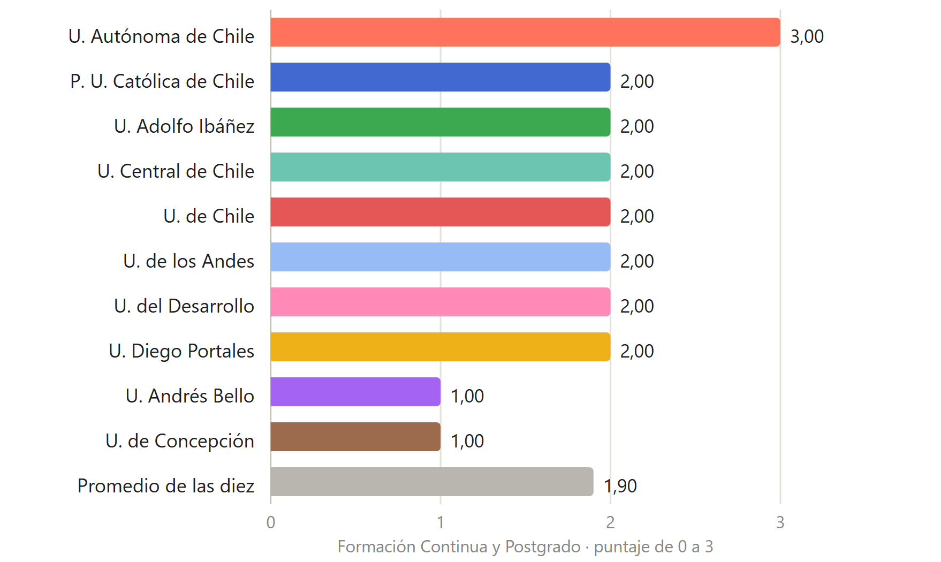
Fuente: Elaboración propia a partir de la matriz de capacidades.

2.3. Investigación y desarrollo
El promedio de esta dimensión es de 1,55 sobre 3, y su distribución es la más desigual del conjunto. Cuatro de las diez facultades comparadas acreditan investigación con financiamiento público adjudicado y objeto de inteligencia artificial explícito, dos la sostienen en grado incipiente mediante publicaciones individuales o pilares declarados, y en tres la capacidad no se localizó. Ocho de las once acreditan alguna unidad en funcionamiento, y solo dos de ellas cuentan con acto de creación o estructura orgánica publicada.
La concentración de esta dimensión es marcada. La Universidad Católica de Chile y la Universidad Autónoma de Chile obtienen el puntaje máximo, la Universidad de Chile y la Universidad Adolfo Ibáñez se sitúan cerca, y la Universidad Andrés Bello queda en cero. Entre los proyectos registrados, el de mayor monto corresponde a un Fondecyt Regular 2026 de la Universidad Adolfo Ibáñez, por 57.300.000 pesos y cuarenta y ocho meses.
Un hallazgo del contraste con las bases de financiamiento público merece constar aquí. Los proyectos de Derecho que estudian la inteligencia artificial la tratan como objeto jurídico, es decir, estudian su regulación. Ninguno, en ningún año del registro, tiene por objeto la enseñanza del Derecho con inteligencia artificial. En otras disciplinas sí existen proyectos sobre inteligencia artificial y enseñanza, según muestra el gráfico 19. El anexo C detalla ese contraste.
Gráfico 19. Proyectos con financiamiento público según objeto declarado
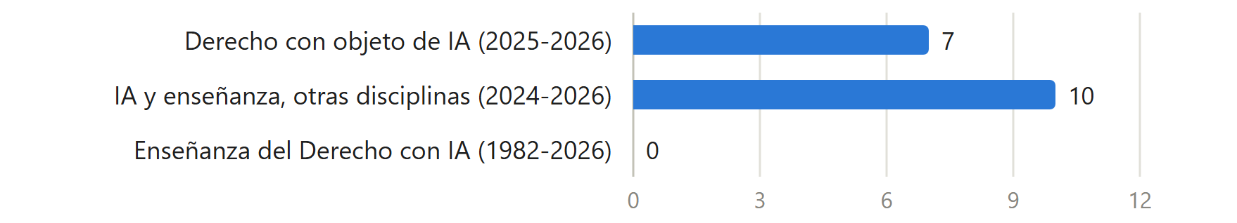
Fuente: Elaboración propia a partir del contraste con las bases de proyectos adjudicados.
Gráfico 20. Investigación y desarrollo
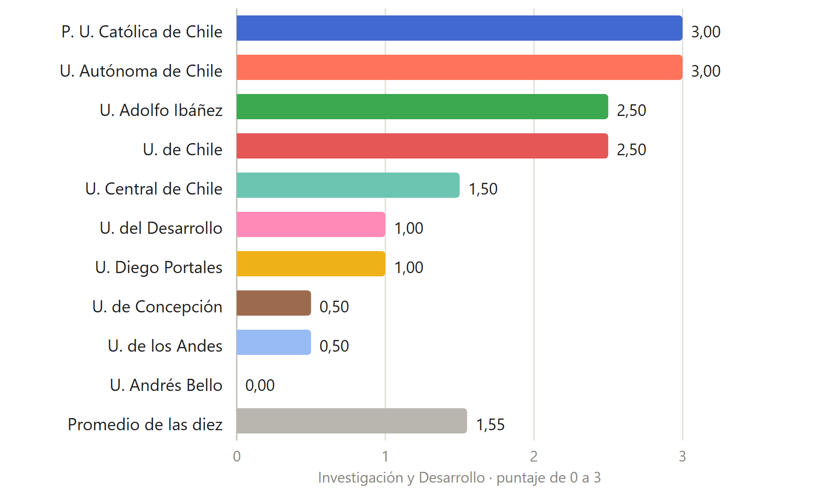
Fuente: Elaboración propia a partir de la matriz de capacidades.

2.4. Vinculación con el medio
El promedio de esta dimensión es de 1,35 sobre 3. Seis de las diez facultades comparadas declaran públicamente el alcance de sus iniciativas, y tres no lo hacen. La transferencia efectiva hacia el ejercicio profesional se encuentra en operación en cuatro de las diez y en grado incipiente en cinco.
El patrón es consistente con el que describió el informe de 2025. Las facultades organizan seminarios, congresos y actividades de difusión con regularidad creciente, y ese trabajo se traduce con dificultad en convenios vigentes con tribunales, fiscalías o estudios jurídicos que comprometan trabajo conjunto sobre la materia. La actividad de vinculación se orienta mayoritariamente a la discusión antes que a la implementación.
La Escuela de Derecho de la Pontificia Universidad Católica de Valparaíso obtiene en esta dimensión 2,50 sobre 3, el puntaje más alto registrado, apoyado en transferencia acreditada con instrumento formal y en una agenda con continuidad verificable. El vínculo con el sistema de justicia mejor documentado de la cohorte corresponde, en cambio, a la Universidad Adolfo Ibáñez, cuyo Laboratorio dictó un curso a la Academia Judicial y le entregó un estudio con datos propios sobre uso de inteligencia artificial en el Poder Judicial.
Gráfico 21. Vinculación con el medio
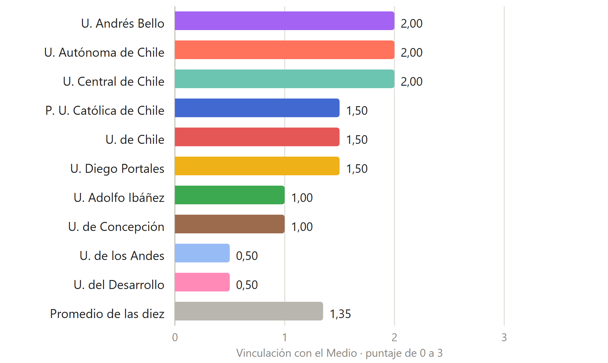
Fuente: Elaboración propia a partir de la matriz de capacidades.

2.5. Uso interno institucional de inteligencia artificial
Esta es la dimensión más rezagada del conjunto, con un promedio de 1,00 sobre 3, y el resultado repite el de la edición anterior. Solo dos de las diez facultades comparadas cuentan con norma propia sobre uso de inteligencia artificial, tres se rigen por instrumentos de su universidad y en cinco no se localizó regla alguna. Solo dos acreditan una herramienta desplegada por la facultad, cuatro emplean herramientas de alcance universitario y en cuatro no se localizó ninguna.
El dato describe una separación entre el análisis académico de la inteligencia artificial y su adopción en los propios procesos de las facultades. Varias instituciones que dictan diplomados sobre la materia y adjudican proyectos de investigación sobre ella no han dictado ninguna regla sobre su uso en la evaluación de sus estudiantes ni desplegado herramienta alguna en su docencia.
El capítulo V precisa el alcance de esta observación. La ausencia de norma propia no es en sí misma una deficiencia bajo la arquitectura británica, donde la regla es central y la unidad solo declara su posición. Lo que sí constituye un vacío es que nueve de las once facultades carezcan a la vez de norma propia y de declaración de posición, con lo que ningún órgano identificable responde por la regulación sustantiva.
Gráfico 22. Uso interno institucional de inteligencia artificial
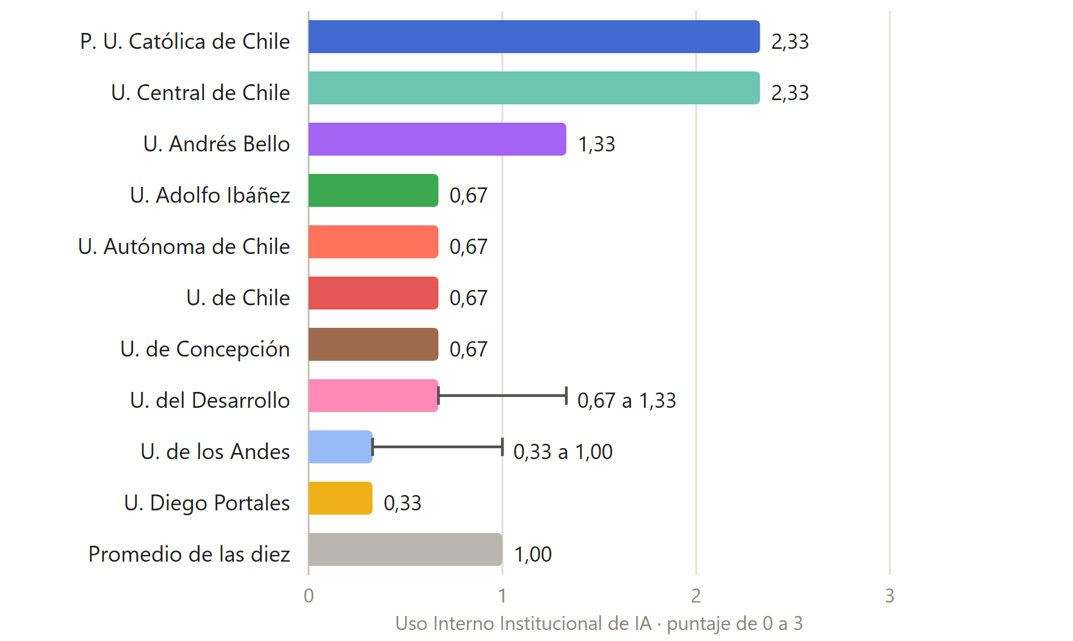
Fuente: Elaboración propia a partir de la matriz de capacidades.

2.6. La capacidad que ninguna institución acredita
La evaluación del efecto de las iniciativas sobre el aprendizaje de los estudiantes queda en cero en las once facultades examinadas. Ninguna ha publicado una medición, un estudio de resultados ni un indicador de aprendizaje asociado a sus actividades de inteligencia artificial. Lo que las instituciones publican son recuentos de participantes, actividades realizadas y programas ofrecidos.
Esta capacidad quedó fuera de las cinco dimensiones porque la escala de 2025 no la contemplaba. Su resultado unánime es, con todo, el hallazgo más nítido del informe, y explica por qué los puntajes de este documento deben leerse como una descripción de capacidad construida antes que de resultado obtenido.
La afirmación admite un matiz que el capítulo IV desarrolla en la ficha de la Escuela de Derecho de la Pontificia Universidad Católica de Valparaíso. Académicos de esa Facultad publicaron en 2024 los resultados de cuatro casos de estudio sobre asistentes virtuales en la enseñanza del Derecho, con grupo de control y medición antes y después de la intervención, realizados entre 2019 y 2022. Es el único trabajo de esa naturaleza producido dentro del conjunto examinado. Sus herramientas son anteriores a la inteligencia artificial generativa y su objeto son asignaturas determinadas, de modo que no constituye una medición del efecto de las iniciativas institucionales que este informe registra. Con esa salvedad, ninguna de las once facultades ha publicado una evaluación del resultado de lo que hoy hace en materia de inteligencia artificial.

3. La comparación con la edición de 2025
El gráfico 23 presenta los totales de ambas ediciones. Seis instituciones suben y cinco bajan, y en varios casos la variación es considerable.
Gráfico 23. Puntaje total en las ediciones de 2025 y 2026
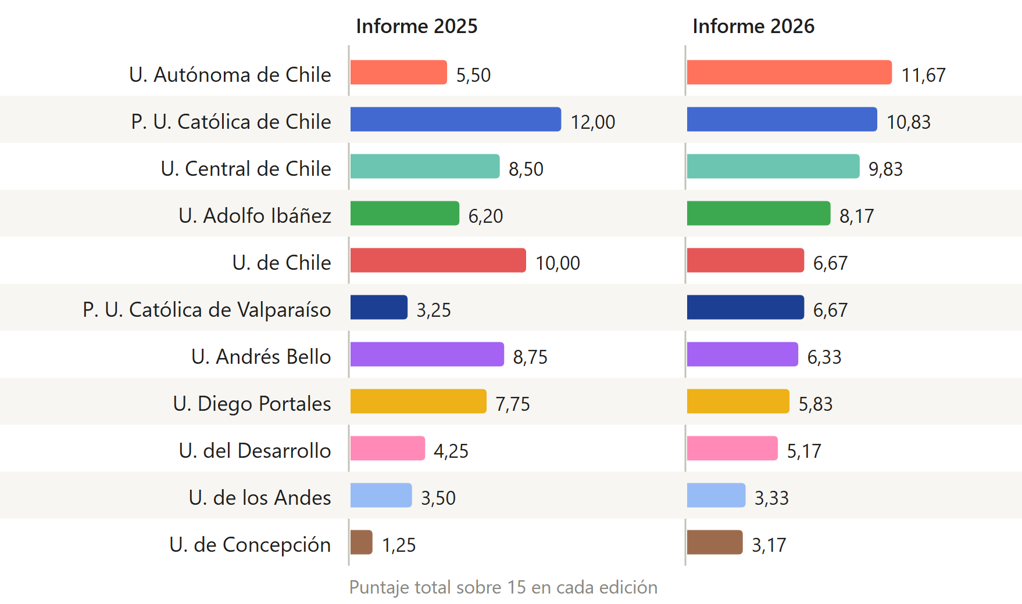
Fuente: Elaboración propia. Los puntajes de 2025 corresponden al informe aprobado por el Consejo de Profesores en esa edición.
La comparación exige una advertencia que condiciona toda lectura de ese gráfico. El método cambió entre una edición y otra, según explica el capítulo III, y una parte de las variaciones observadas refleja ese cambio antes que un movimiento real de las instituciones. Los descensos de la Universidad Diego Portales, de la Universidad Andrés Bello y de la Universidad de Chile se explican en buena medida porque el método de 2026 puntúa la ejecución acreditada y trata el anuncio como capacidad incipiente, mientras que el de 2025 contabilizaba ambos por igual.
Dos alzas del gráfico requieren comentario aparte. La de la Universidad Autónoma de Chile, de 5,50 a 11,67 puntos, corresponde en su totalidad al hallazgo de evidencia que la edición anterior no había localizado: la resolución de creación de su instituto, los créditos publicados de su minor, dos adjudicaciones Fondecyt y dos artículos revisados por pares sobre su propia experiencia formativa. La corrección más relevante es que ese minor opera desde 2018 y no desde 2026, de modo que la institución llevaba ocho años haciendo lo que la edición anterior registró como reciente. La de la Escuela de Derecho de la Pontificia Universidad Católica de Valparaíso, de 3,25 a 6,67 puntos, resulta de dos movimientos opuestos: la evidencia pública la habría situado en 10,17 puntos, y la revisión interna de la Dirección corrigió cuatro capacidades a la baja hasta dejarla bajo el promedio de la cohorte.
De ello se sigue una recomendación de método para la próxima edición. La comparación entre años será fiable cuando dos ediciones consecutivas empleen la misma rúbrica y una cobertura de búsqueda equivalente entre instituciones. La edición de 2027 será la primera en condiciones de ofrecer esa comparación, siempre que conserve el instrumento de este año y equipare el esfuerzo de búsqueda entre las once facultades.

VII. Conclusiones
Las conclusiones se presentan en cuatro bloques. El primero recoge lo que el informe establece sobre el conjunto chileno. El segundo, lo que resulta del contraste internacional. El tercero, las limitaciones del propio trabajo. El cuarto se refiere a la Escuela de Derecho de la Pontificia Universidad Católica de Valparaíso. Ninguna conclusión introduce información que los capítulos anteriores no hayan expuesto.

Sobre el conjunto chileno

1. Ninguna facultad ha medido el efecto de lo que hace
La evaluación del efecto de las iniciativas sobre el aprendizaje queda en cero en las once instituciones examinadas. Lo que las facultades publican son recuentos de participantes, actividades realizadas y programas ofrecidos. Es el resultado más nítido del informe y el que mejor explica por qué sus puntajes describen capacidad construida antes que resultado obtenido.

2. El campo es muy reciente y está desigualmente formalizado
Cuarenta y una de las cincuenta y tres iniciativas registradas comenzaron en 2025 o después. Las facultades crearon unidades y programas antes que reglas e instrumentos de verificación: ocho de once acreditan alguna unidad en funcionamiento, y solo dos cuentan con norma propia sobre uso de inteligencia artificial.

3. La formación avanzada precede a la de base
La formación continua y de postgrado es la dimensión más desarrollada, con un promedio de 1,90 sobre 3, y la de pregrado la segunda más débil, con 1,30. Las facultades enseñan la materia a abogados en ejercicio y a estudiantes de postgrado antes que a sus propios estudiantes de la carrera. La excepción es el Minor en Inteligencia Artificial y Derecho de la Universidad Autónoma de Chile, que opera desde 2018 con créditos publicados y egresados documentados.

4. El uso interno es la dimensión más rezagada
Con un promedio de 1,00 sobre 3, describe una separación entre el análisis académico de la inteligencia artificial y su adopción en los procesos de las propias facultades. Varias instituciones que dictan diplomados sobre la materia y adjudican proyectos de investigación sobre ella no han dictado ninguna regla sobre su uso en la evaluación de sus estudiantes.

5. El financiamiento público no alcanza a la enseñanza
Los proyectos de Derecho que estudian la inteligencia artificial la tratan como objeto jurídico, es decir, estudian su regulación. Ninguno, en ningún año del registro, tiene por objeto la enseñanza del Derecho con inteligencia artificial, mientras que en otras disciplinas sí existen proyectos sobre inteligencia artificial y enseñanza.

Sobre el contraste internacional

6. La asignatura obligatoria dejó de ser excepcional
El archivo publicado en agosto de 2026 registra veintiséis facultades estadounidenses con componente curricular obligatorio, sobre ciento veintiocho catalogadas. La edición anterior de este informe sostenía que eran tres, cifra que correspondía a los casos individualmente verificados. La exigencia sigue sin ser mayoritaria y ha dejado de ser una rareza, de modo que la ausencia chilena ya no puede describirse como alineada con la práctica internacional.

7. La distancia real de la cohorte chilena está en el plano normativo
Nueve de las once facultades examinadas carecen de norma propia y tampoco declaran su posición dentro del instrumento universitario que las rige. Esa combinación no corresponde a ninguna de las dos arquitecturas internacionales descritas en el capítulo V, y deja la regulación del uso de inteligencia artificial en evaluación sin titular identificable.

8. El instrumento de menor costo ya existe en Chile
Trasladar al estudiante el deber de verificar que sus fuentes existan no requiere detección automática ni tipificación de conductas, y se apoya en una comprobación que el profesor de Derecho ya realiza. Berkeley lo formula como presunción de uso prohibido ante una cita inexistente; la Facultad de Ciencias Jurídicas y Sociales de la Universidad Austral de Chile, como deber expreso en el artículo 15 de su protocolo de 2025.

9. El referente iberoamericano está cerca
El Laboratorio de Inteligencia Artificial y Derecho de la Universidad de Buenos Aires ofrece posgrados especializados, produce libros y sostiene una línea de investigación propia. La comparación pertinente para una escuela chilena no exige mirar a Stanford.

Sobre las limitaciones de este informe

10. El criterio de selección de la cohorte resultó insensible a lo que el informe considera más determinante
La cohorte de once se heredó sin cambios de la edición de 2025, para hacer posible la comparación entre años, y omite a una facultad chilena con la capacidad normativa más desarrollada del país. La afirmación de que solo dos facultades cuentan con norma propia vale para las once examinadas, sin alcanzar al país. La próxima edición debe revisar ese criterio.

11. Parte de lo que estas tablas miden es intensidad de búsqueda
La ronda dirigida de septiembre de 2026 produjo seis cambios de estado, todos al alza, porque se buscaron capacidades registradas como ausentes y se encontraron algunas que existían. El caso de la Universidad Autónoma de Chile es el más claro: su minor opera desde 2018 y la edición anterior lo registró como actividad reciente. La comparación entre años solo será fiable cuando dos ediciones consecutivas empleen la misma rúbrica y una cobertura equivalente entre instituciones.

12. La revisión interna solo pudo aplicarse a una institución
La Dirección corrigió cuatro capacidades de la propia Escuela contrastando la evidencia pública con lo que conoce de su funcionamiento interno, y ese contraste no estuvo disponible para las otras diez. La comparación queda sesgada en contra de la PUCV, y el informe prefiere ese sesgo al contrario.

Sobre la Escuela de Derecho de la PUCV

13. La revisión interna sitúa a la Escuela bajo el promedio de la cohorte
Tras corregir cuatro capacidades a la baja, la Escuela obtiene 6,67 puntos frente a un promedio de 7,10, y supera ese promedio solo en uso interno institucional. Lo que la revisión retiró fue la atribución de continuidad y de alcance a iniciativas que no la acreditan: una experiencia de aula sin continuidad ni resultados publicados, un diplomado cuyo objeto no es la inteligencia artificial, una unidad sin programa de trabajo continuo y una transferencia que no es sostenida.

14. Su base verificable consiste en tres elementos
Una herramienta propia desplegada y documentada, financiamiento interno competitivo en dos años consecutivos y una agenda de actividades con continuidad. Ninguna otra institución de la cohorte acredita una herramienta propia en el grado máximo de la rúbrica.

15. Dos de sus carencias se resolverían con instrumentos de bajo costo
Publicar el acto de creación del Programa y dotarlo de página institucional elevaría la capacidad de unidad sin actividad nueva. Una regla de Escuela sobre uso de inteligencia artificial en evaluación, aunque fuera breve, la situaría entre las pocas facultades chilenas con norma propia y resolvería el vacío de titularidad que el capítulo V describe. El protocolo de la Universidad Austral de Chile ofrece un modelo redactado en el país.

16. La Escuela está mejor situada que el resto de la cohorte para medir el efecto de lo que hace
Cuenta con el único antecedente publicado de medición sobre aprendizaje jurídico de la cohorte, con una herramienta propia desplegada y con una unidad en funcionamiento. La experiencia de Filosofía del Derecho, que no produjo un trabajo equivalente, muestra que esa condición no se aprovecha por sí sola.

Declaración de interés
El autor de este informe trabaja en el Programa de Derecho, Inteligencia Artificial y Tecnología de la Escuela, de modo que las conclusiones del bloque anterior se refieren a la unidad en que se desempeña. Por esa razón la Escuela quedó fuera del orden comparativo, por esa razón su revisión corrigió a la baja y no al alza, y por esa razón las consideraciones de este capítulo describen lo que el informe registra, sin proponer asignación de recursos ni curso de acción.

VIII. Referencias
Se recogen todas las fuentes citadas en el cuerpo del informe, ordenadas alfabéticamente según las normas de la American Psychological Association. Las fuentes consultadas que no sostienen ninguna afirmación del texto constan en el registro del anexo C. La fecha de consulta de las páginas institucionales es el 15 de septiembre de 2026.

1. Artículos en revistas académicas
Bozzo Hauri, S., Bedecarratz Scholz, F., Cornejo Plaza, I., Díaz Fuenzalida, J. P., y López Hernández, H. (2024). Experiencias y resultados del Minor en Inteligencia Artificial y Derecho de la Universidad Autónoma de Chile. Revista de Educación y Derecho, 2(Extraordinario), 20-54. https://doi.org/10.1344/REYD2024.2-Extraordinario.49154
Contreras Vásquez, P., Azuaje Pirela, M., Díaz Fuenzalida, J. P., Bedecarratz Scholz, F., Bozzo Hauri, S., y Finol González, D. (2021). Enseñanzas y aprendizaje de la inteligencia artificial y derecho en Chile. Revista Pedagogía Universitaria y Didáctica del Derecho, 8(2), 281-302. https://doi.org/10.5354/0719-5885.2021.64456
Faúndez-Ugalde, A., Mellado-Silva, R., Aldunate-Lizana, E., y Benfeld Escobar, J. (2024). La enseñanza-aprendizaje del derecho a través de asistentes virtuales: principales hallazgos en estudiantes universitarios de pregrado. Revista Pedagogía Universitaria y Didáctica del Derecho, 11(1), 31-48. https://doi.org/10.5354/0719-5885.2024.69639
Parra Sepúlveda, D., y Concha Machuca, R. (2025). La inteligencia artificial explicable como fundamento para la gobernanza de la IA: sus implicancias en la responsabilidad civil. Revista Chilena de Derecho y Tecnología, 14. https://doi.org/10.5354/0719-2584.2025.74040

2. Documentos institucionales y normativos
Lillo, R. (2026, 1 de abril). Inteligencia artificial en la justicia: desafíos para el debido proceso, la independencia judicial y la autonomía decisional [Presentación]. Academia Judicial de Chile. https://academiajudicial.cl/wp-content/uploads/2026/04/RLillo_AJ_01.04.26.pdf
Perlman, A. (2026). AI in legal education: Law school policy archive. Suffolk University Law School. https://ai-legal-education.perl.chatgpt.site
Universidad Andrés Bello. (2024, 26 de septiembre). Lineamiento para el uso responsable de inteligencia artificial en UNAB. https://ia.unab.cl/wp-content/uploads/2024/10/IA-Lineamiento-para-el-uso-responsable-de-inteligencia-artificial-en-UNAB-20240926-002.pdf
Universidad Austral de Chile, Facultad de Ciencias Jurídicas y Sociales. (2025). Protocolo de regulación del uso de la inteligencia artificial. https://derecho.uach.cl/index.php/archivos/197/ReglamentosPregrado/1295/Protocolo-de-inteligencia-artificial-2026.pdf

3. Bases de datos y registros oficiales
Consejo Nacional de Educación. (2026, 8 de enero). INDICES: bases de datos de oferta académica de pregrado 2026. https://cned.cl/institucional/bases-de-datos
Ministerio de Educación de Chile. (s. f.). Sistema de Acceso a la Educación Superior: buscador de oferta académica 2026. https://acceso.mineduc.cl

4. Páginas y comunicaciones institucionales
Facultad de Derecho, Universidad de Buenos Aires. (s. f.). Programa de actualización en IA generativa, prompting y Derecho. https://www.derecho.uba.ar/academica/posgrados/prog_actua_ia-generativa.php
Laboratorio de Inteligencia Artificial y Derecho. (s. f.). IALAB: Laboratorio de Inteligencia Artificial y Derecho. Facultad de Derecho, Universidad de Buenos Aires. https://www.ialab.com.ar
William S. Boyd School of Law. (2026). Boyd School of Law launches new course on the responsible use of artificial intelligence in legal practice. University of Nevada, Las Vegas. https://law.unlv.edu/news/boyd-school-of-law-launches-responsible-ai-course
Educación Continua UC. (s. f.). Diplomado en Derecho e Inteligencia Artificial. https://educacioncontinua.uc.cl/programas/diplomado-en-derecho-e-inteligencia-artificial
Facultad de Ciencias Jurídicas y Sociales UdeC. (s. f.). Facultad realizó taller de inteligencia artificial para académicos y académicas. https://jur.udec.cl
Facultad de Ciencias Jurídicas y Sociales UdeC. (2025, 2 de octubre). Seminario «Derecho en la Smart Era». https://juridicasysociales.udec.cl
Facultad de Derecho PUCV. (2023). Diplomado Legal Management Program y Legal Management Innovation Lab. https://pucv.cl/uuaa/derecho/noticias/diplomado-legal-management-program-y-legal-management-innovation-lab
Facultad de Derecho PUCV. (2023b, 20 de noviembre). Núcleo de Derecho, Inteligencia Artificial y Tecnología PUCV. https://pucv.cl/uuaa/derecho/noticias/nucleo-de-derecho-inteligencia-artificial-y-tecnologia-pucv-desarrolla
Facultad de Derecho PUCV. (2024, 24 de abril). Tecnología jurídica en acción: el Programa DIAT PUCV integra la inteligencia artificial. https://pucv.cl/uuaa/derecho-pucv/noticias/tecnologia-juridica-en-accion-programa-diat-pucv-integra-la
Facultad de Derecho PUCV. (2025a, 30 de enero). ScribeClaroPUCV, herramienta para una redacción jurídica clara. https://pucv.cl/uuaa/derecho-pucv/noticias/scribeclaropucv-innovadora-herramienta-para-una-redaccion-juridica-clara
Facultad de Derecho PUCV. (2025b, 7 de octubre). Destacada participación de estudiantes en la jornada de cierre del Taller de IA y Prompting Jurídico. https://pucv.cl/uuaa/derecho-pucv/noticias/destacada-participacion-de-estudiantes-en-la-jornada-de-cierre-del
Facultad de Derecho PUCV. (2025c, 11 de agosto). Laboratorio de Innovación Legal y Programa de Derecho e Inteligencia Artificial se adjudican Fondos Concursables de Vinculación con el Medio PUCV. https://pucv.cl/uuaa/derecho-pucv/noticias/laboratorio-de-innovacion-legal-y-programa-de-derecho-e-inteligencia
Facultad de Derecho PUCV. (2025d). Exitosa IV versión de Innova Day 2025. https://pucv.cl/uuaa/derecho-pucv/noticias/exitosa-iv-version-de-innova-day-2025-fomentando-la-innovacion-legal
Facultad de Derecho PUCV. (2026b, 3 de junio). Facultad y Escuela de Derecho PUCV se adjudican dos proyectos de Vinculación con el Medio. https://pucv.cl/uuaa/derecho-pucv/noticias/facultad-y-escuela-de-derecho-pucv-se-adjudican-dos-proyectos-de
Facultad de Derecho PUCV. (2026c, 18 de junio). Profesor James M. Cooper encabezó workshop internacional sobre manejo de IA en el ámbito legal. https://pucv.cl/uuaa/derecho-pucv/noticias/profesor-james-m-cooper-encabezo-workshop-internacional-sobre-manejo-de
Facultad de Derecho UC. (2025, 31 de diciembre). Derecho UC formaliza la creación del primer Departamento de Derecho y Tecnología en Chile. https://derecho.uc.cl/derecho-uc-formaliza-la-creacion-del-primer-departamento-de-derecho-y-tecnologia-en-chile
Facultad de Derecho UC. (2026a, 10 de abril). Expertos extranjeros y académicos de Derecho UC analizaron la ética en la inteligencia artificial. https://derecho.uc.cl/expertos-extranjeros-y-academicos-de-derecho-uc-analizaron-la-etica-en-la-inteligencia-artificial
Facultad de Derecho UC. (2026b, 21 de agosto). Facultad de Derecho UC establece guía ética para uso de inteligencia artificial generativa. https://derecho.uc.cl/facultad-de-derecho-uc-establece-guia-etica-para-uso-de-inteligencia-artificial-generativa
Facultad de Derecho UDD. (s. f.). Carrera de Derecho: malla y admisión. https://derecho.udd.cl/carrera/derecho
Facultad de Derecho UDD. (2025, 9 de abril). Estudiantes de debate y litigación UDD entrenan con inteligencia artificial en RealitecUDD. https://derecho.udd.cl/noticias/2025/04/estudiantes-de-debate-y-litigacion-udd-entrenan-con-inteligencia-artificial-en-realitecudd
Facultad de Derecho UDD. (2026a, 14 de enero). Workshop del Doctorado aborda los desafíos regulatorios de la IA y el rol del Derecho ante los avances tecnológicos. https://derecho.udd.cl/noticias/2026/01/workshop-del-doctorado-aborda-los-desafios-regulatorios-de-la-ia-y-el-rol-del-derecho-ante-los-avances-tecnologicos
Facultad de Derecho UDD. (2026b, 30 de junio). Estudiantes de Derecho UDD Concepción destacan en el cierre de una nueva edición de Incuba UDD. https://derecho.udd.cl/noticias/2026/06/estudiantes-de-derecho-udd-concepcion-destacan-en-el-cierre-de-una-nueva-edicion-de-incuba-udd
Facultad de Derecho UDP. (s. f.). Dirección de Inteligencia Artificial y Derecho. https://derecho.udp.cl/direccion-de-inteligencia-artificial-y-derecho
Facultad de Derecho UDP. (2025, 12 de septiembre). Académico Rafael Mery es nombrado director de Inteligencia Artificial y Derecho UDP. https://derecho.udp.cl/academico-rafael-mery-es-nombrado-director-de-inteligencia-artificial-y-derecho-udp
Facultad de Derecho, Universidad de Chile. (s. f.). Tesis en Inteligencia Artificial: repositorio del Centro de Estudios en Derecho, Tecnología y Sociedad. https://derecho.uchile.cl/centro-estudios-derecho-tecnologia-sociedad/publicaciones/tesis/tesis-en-inteligencia-artificial
Facultad de Derecho, Universidad de Chile. (2026, 2 de abril). CE3 convoca a Programa de Visitas Académicas de América Latina y el Caribe. https://derecho.uchile.cl/noticias/238418/ce3-convoca-a-programa-de-visitas-academicas-de-america-latina-y-el-caribe
La Nación. (s. f.). Universidad Central lanza programa de Inteligencia Artificial y LegalTech. https://www.lanacion.cl/universidad-central-lanza-programa-de-inteligencia-artificial-y-legaltech/
Pontificia Universidad Católica de Chile. (s. f.). AyudantIA UC. https://docencia.ia.uc.cl/ayudantia
Pontificia Universidad Católica de Valparaíso. (2026a, 9 de enero). Universidad presentó decálogo para el uso ético de la inteligencia artificial. https://pucv.cl/pucv/noticias/destacadas/universidad-presento-decalogo-para-el-uso-etico-de-la-inteligencia
Pontificia Universidad Católica de Valparaíso. (2026b, 19 de marzo). Universidad habilita la herramienta Gemini IA para fortalecer el trabajo académico. https://pucv.cl/pucv/noticias/vida-universitaria/universidad-habilita-herramienta-gemini-ia-para-fortalecer-el-trabajo
Postgrado UNAB. (2026, 28 de agosto). Diplomado en Derecho, Innovación y Tecnología. https://postgrado.unab.cl/programas/diplomado-en-derecho-innovacion-y-tecnologia
Postgrados Derecho, Universidad de Chile. (2026, 1 de agosto). Diploma en Derecho e Inteligencia Artificial. https://postgrados.derecho.uchile.cl/diploma-derecho-e-inteligencia-artificial
Postgrados UANDES. (s. f.-a). Curso en Compliance, ética pública y nuevas tecnologías. https://postgrados.uandes.cl/cursos/curso-en-compliance-etica-publica-y-nuevas-tecnologias
Postgrados UANDES. (2026, 14 de mayo). Seminario: el uso de obras ajenas por los sistemas de inteligencia artificial generativa. https://postgrados.uandes.cl/seminarios/seminario-el-uso-de-obras-ajenas-por-los-sistemas-de-inteligencia-artificial-generativa-hacia-una-nueva-excepcion-de-los-derechos-de-autor
Programa de Derecho, Ciencia y Tecnología UC. (2025, 8 de enero). Graduación de la generación 2024 de los diplomados. https://derechocienciaytecnologia.uc.cl/2025/01/08/graduacion-de-la-generacion-2024-de-los-diplomados-del-programa-de-derecho-ciencia-y-tecnologia-uc
Programa de Derecho, Ciencia y Tecnología UC. (2026, 16 de enero). Graduación de la generación 2025 de los diplomados. https://derechocienciaytecnologia.uc.cl/2026/01/16/graduacion-de-la-generacion-2025-de-los-diplomados-del-programa-de-derecho-ciencia-y-tecnologia-uc
Universidad Adolfo Ibáñez. (2026a, 22 de abril). Laboratorio de Justicia Centrada en las Personas UAI dicta curso de IA para la Academia Judicial. https://uai.cl/noticias/derecho/laboratorio-de-justicia-centrada-en-las-personas-uai-dicta-curso-de-ia-para-la-academia-judicial
Universidad Adolfo Ibáñez. (2026b, 29 de enero). Ricardo Lillo, Esteban Pereira y Javier Wilenmann se adjudican proyectos Fondecyt Regular 2026. https://uai.cl/noticias/derecho/ricardo-lillo-esteban-pereira-y-javier-wilenmann-se-adjudican-proyectos-fondecyt-regular-2026
Universidad Adolfo Ibáñez. (2026c, 12 de enero). Facultad de Derecho firma convenio con Legu, legaltech que impulsa el acceso al derecho mediante IA. https://alumni.uai.cl/news/noticias-uai/905/905-Facultad-de-Derecho-firma-convenio-con-Legu-legaltech-que-impulsa-el-acceso-al-derecho-mediante-IA
Universidad Andrés Bello. (s. f.). Estudiantes de Derecho UNAB participaron en programa de inteligencia artificial en Argentina. https://noticias.unab.cl/estudiantes-de-derecho-unab-participaron-en-programa-de-inteligencia-artificial-en-argentina/
Universidad Andrés Bello. (2025, 27 de octubre). UNAB lanzó Asesor Virtual de Insolvencia. https://noticias.unab.cl/unab-lanzo-asesor-virtual-de-insolvencia
Universidad Andrés Bello. (2026a, 1 de marzo). Facultad de Derecho UNAB presentó su cuenta pública 2025. https://noticias.unab.cl/facultad-de-derecho-unab-presento-su-cuenta-publica-2025-con-foco-en-innovacion-internacionalizacion-y-fortalecimiento-academico
Universidad Andrés Bello. (2026b, 31 de agosto). UNAB impulsa MIAsistentes, un ecosistema de inteligencia artificial para acompañar el aprendizaje. https://noticias.unab.cl/unab-impulsa-miasistentes-un-ecosistema-de-inteligencia-artificial-para-acompanar-el-aprendizaje-y-la-experiencia-universitaria
Universidad Autónoma de Chile. (s. f.-a). Lanzamiento Minor «Inteligencia artificial y derecho». https://www.uautonoma.cl/noticias/lanzamiento-minor-inteligencia-artificial-y-derecho/
Universidad Autónoma de Chile. (s. f.-b). Minor en Inteligencia Artificial y Derecho reconoció a primeros 12 estudiantes que completaron exitosamente el programa. https://www.uautonoma.cl/noticias/minor-en-inteligencia-artificial-y-derecho-reconocio-a-primeros-12-estudiantes-que-completaron-exitosamente-el-programa/
Universidad Autónoma de Chile. (2026a, 27 de mayo). Alfabetización en IA generativa en Derecho alcanza al 80 % de docentes y se amplía a estudiantes. https://uautonoma.cl/noticias/alfabetizacion-en-ia-generativa-en-derecho-alcanza-al-80-de-docentes-y-se-amplia-a-estudiantes
Universidad Autónoma de Chile. (2026b, 10 de agosto). Facultad de Derecho pone en marcha programa de formación en inteligencia artificial para estudiantes de sus clínicas jurídicas. https://uautonoma.cl/noticias/facultad-de-derecho-pone-en-marcha-innovador-programa-de-formacion-en-inteligencia-artificial-para-estudiantes-de-sus-clinicas-juridicas
Universidad Central de Chile. (s. f.). Postula a la Academia de LegalTech UCentral. https://www.ucentral.cl/postula-a-la-academia-de-legaltech-ucentral
Universidad Central de Chile. (2025a, 3 de diciembre). U. Central destaca en el Latin America Innovation Showcase del QS Reimagine Education Conference 2025. https://noticias.ucentral.cl/noticias/u-central-destaca-en-el-latin-america-innovation-showcase-del-qs-reimagine-education-conference-2025-con-innovadora-practica-docente
Universidad Central de Chile. (2025b, 27 de agosto). Universidad Central presenta IDEA UCEN, nueva plataforma de búsqueda. https://noticias.ucentral.cl/noticias/universidad-central-presenta-idea-ucen-nueva-plataforma-de-busqueda
Universidad Central de Chile. (2026, 25 de agosto). Inteligencia artificial y derechos fundamentales: Revista DIE. https://noticias.ucentral.cl/noticias/inteligencia-artificial-derechos-fundamentales-revista-die
Universidad de Chile. (s. f.). Lineamientos para el uso de IA en trabajos de titulación. https://uchile.cl/informacion-y-bibliotecas/lineamientos-uso-ia-en-tesis
Universidad de Concepción. (s. f.). [genIA]: programa interdisciplinario. https://genia.udec.cl
Universidad de los Andes. (2025a, 22 de septiembre). Investigación aplicará IA para mejorar la certeza jurídica en la evaluación ambiental de proyectos en Chile. https://uandes.cl/actualidad/noticias/investigacion-aplicara-ia-para-mejorar-la-certeza-juridica-en-la-evaluacion-ambiental-de-proyectos-en-chile
Universidad de los Andes. (2025b, 27 de octubre). Domus AI: prototipo del Centro de Estudios Tecnológicos e Ingeniería finalista en concurso del Gobierno y el BID. https://uandes.cl/actualidad/noticias/ia-al-servicio-de-la-edificacion-prototipo-del-cet-e-ingenieria-fue-finalista-en-concurso-del-gobierno-y-el-bid
Universidad Diego Portales. (s. f.). Curso Inteligencia artificial y derecho. Posgrados y Educación Continua UDP. https://posgrados.udp.cl/programas/curso-inteligencia-artificial-y-derecho/
Vicerrectoría de Investigación e Innovación UDP. (2026, 7 de abril). Nuevo convenio entre UDP y sector tecnológico busca potenciar desarrollos en inteligencia artificial y derecho. https://investigacioneinnovacion.udp.cl/nuevo-convenio-entre-udp-y-sector-tecnologico-busca-potenciar-desarrollos-en-inteligencia-artificial-y-derecho
Vicerrectoría de Tecnologías de la Información, Universidad de Chile. (2025, 9 de septiembre). ¡Atrévete a dar el salto con la IA Generativa! https://vti.uchile.cl/curso-sobre-ia-online

5. Proyectos con financiamiento público citados
Agencia Nacional de Investigación y Desarrollo. Fondecyt Regular 2025, proyecto n.º 1250142 (Universidad de Chile); proyecto n.º 1250613 (Universidad Autónoma de Chile). Fondecyt Regular 2026, proyecto n.º 1261853 (Universidad de Chile); n.º 1262017 (Pontificia Universidad Católica de Chile); n.º 1262066 (Universidad Autónoma de Chile); n.º 1262567 (Universidad Adolfo Ibáñez). Fondecyt de Iniciación 2025, proyecto n.º 11251741 (Pontificia Universidad Católica de Chile). FONDEF IDeA I+D 2026, proyecto n.º ID26I10704 (Pontificia Universidad Católica de Chile). Proyecto ANID n.º 202332026, encuesta a jueces civiles chilenos (Universidad Adolfo Ibáñez).

6. Casos internacionales citados en el capítulo V
Las políticas y los centros extranjeros descritos en el capítulo V que no cuentan con referencia propia en los apartados anteriores proceden del anexo F del informe experto que sirve de base a este documento, con las fechas de vigencia declaradas por cada institución: Berkeley Law, Columbia Law School, University of Chicago Law School, Marquette University Law School, London School of Economics, University of New South Wales, Case Western Reserve University School of Law, University of Nevada Las Vegas (William S. Boyd School of Law), University of California College of the Law San Francisco, Stanford Law School (CodeX), Suffolk University Law School, Georgetown University Law Center, Melbourne Law School y Bucerius Law School.
Ojeda Cifuentes, D. H. (2026). Uso y enseñanza de inteligencia artificial en las Escuelas de Derecho de Chile (versión 3.2.0). Documento de trabajo, anexo F y capítulo 7.

Anexo A. Detalle metodológico
Este anexo reúne el detalle técnico del procedimiento descrito en el capítulo III. Su lectura no es necesaria para seguir el informe y se incluye para que cualquier lector pueda reproducir los puntajes a partir de los mismos datos.

1. Las diez capacidades y su pregunta
Cada capacidad se formuló como una pregunta de respuesta verificable sobre la unidad observada, que es la facultad o escuela de Derecho.
Tabla 1. Las diez capacidades y la pregunta que responde cada una
Capacidad | Pregunta
Unidad especializada | ¿Existe un centro, programa, departamento o laboratorio de la Facultad dedicado a la inteligencia artificial o a la tecnología jurídica?
Norma propia | ¿Ha dictado la Facultad una regla sobre uso de inteligencia artificial en la actividad académica?
Presencia en pregrado | ¿Aparece la materia en la formación de pregrado de Derecho, en asignaturas, seminarios o talleres?
Formación estructurada | ¿Ofrece la Facultad diplomados, cursos o programas sobre la materia, dirigidos a profesionales o a estudiantes de postgrado?
Herramienta desplegada | ¿Ha puesto la Facultad en funcionamiento un sistema de inteligencia artificial propio?
Adopción en la enseñanza | ¿Se emplea inteligencia artificial dentro de la docencia regular de la Facultad?
Alcance declarado | ¿Declara la Facultad públicamente a quiénes alcanzan sus iniciativas y con qué propósito?
Investigación | ¿Produce la Facultad investigación sobre la materia, con financiamiento adjudicado o publicaciones?
Transferencia | ¿Existen convenios o trabajo conjunto con tribunales, organismos públicos, estudios jurídicos o empresas?
Evaluación de efecto | ¿Ha publicado la Facultad alguna medición del efecto de sus iniciativas sobre el aprendizaje?
Fuente: Rúbrica del informe experto v3.2.0, anexo D.

2. Los estados y su valor
Tabla 2. Estados de una capacidad y puntaje asignado
Estado | Qué significa | Puntos
En operación con instrumento formal | La capacidad funciona y existe un documento citable que la acredita: acto administrativo, acuerdo de órgano colegiado, código de proyecto adjudicado, créditos publicados o unidad listada en el organigrama | 3
En operación | La capacidad funciona y consta en fuentes públicas, sin instrumento formal localizado | 2
Incipiente | La capacidad está anunciada o se ejerce de manera aislada, sin continuidad acreditada | 1
Solo en el entorno institucional | Lo que existe pertenece a la universidad y no a la facultad de Derecho | 1
Adyacente | La actividad localizada emplea inteligencia artificial sin tenerla por objeto declarado | 1
No localizada | Se recorrieron las vías de búsqueda previstas sin encontrar evidencia | 0
Sin información concluyente | La búsqueda encontró indicios que no permiten establecer el estado | no suma
Fuente: Elaboración propia a partir de la rúbrica del informe experto.
La distinción entre «no localizada» y «sin información concluyente» es la diferencia entre afirmar que algo no consta tras buscarlo y reconocer que la búsqueda no alcanzó a determinarlo. El primer estado suma cero; el segundo no suma y amplía el margen superior del puntaje en 2 puntos, valor medio de los estados distintos de cero.

3. Correspondencia con las cinco dimensiones de 2025
Tabla 3. Cómo se obtiene cada dimensión de la escala de 2025
Dimensión | Capacidades que la componen | Cálculo
Formación académica (pregrado) | Presencia en pregrado | valor directo
Formación continua y postgrado | Formación estructurada | valor directo
Investigación y desarrollo | Unidad especializada, Investigación | promedio
Vinculación con el medio | Transferencia, Alcance declarado | promedio
Uso interno institucional de IA | Herramienta desplegada, Adopción en la enseñanza, Norma propia | promedio
Fuente: Elaboración propia.
El promedio conserva el máximo de 3 puntos por dimensión y de 15 en el total, que son los de la escala aprobada en 2025. La capacidad de evaluación de efecto queda fuera del cálculo porque la escala anterior no la contemplaba.

4. El índice de 2026 y su relación con esta escala
El informe experto que sirve de base a este documento ordena las instituciones con un índice propio, distinto de la escala de cinco dimensiones. Se describe aquí para que el Consejo pueda contrastar ambos instrumentos, aunque el cuerpo del informe no lo emplea.
Ese índice agrupa las diez capacidades en cuatro dimensiones y las pondera según su cercanía al aprendizaje del estudiante. La docencia, que comprende la presencia en pregrado, la formación estructurada y la adopción en la enseñanza, recibe peso 35 por ser de incidencia directa. El gobierno y las reglas, que comprende la unidad especializada y la norma propia, y el alcance y efecto, que comprende el alcance declarado y la evaluación de efecto, reciben peso 25 por ser de incidencia mediata. Los recursos, la investigación y el vínculo reciben peso 15 por ser de incidencia indirecta. El índice resultante se expresa de 0 a 100.
Tabla 4. Comparación entre la escala de cinco dimensiones y el índice de 2026
Institución | Escala 2025 (0-15) | Índice 2026 (0-100) | Posición en el índice
U. Autónoma de Chile | 11,67 | 60,3 | 3
P. U. Católica de Chile | 10,83 | 68,9 | 1
U. Central de Chile | 9,83 | 60,8 | 2
U. Adolfo Ibáñez | 8,17 | 40,0 | 4
U. de Chile | 6,67 a 8,67 | 39,2 a 46,9 | 5
U. Andrés Bello | 6,33 | 34,7 | 6
U. Diego Portales | 5,83 | 33,9 | 7
U. del Desarrollo | 5,17 a 5,83 | 27,5 a 35,3 | 8
U. de los Andes | 3,33 a 6,00 | 12,8 a 28,3 | 10
U. de Concepción | 3,17 a 5,17 | 16,9 a 24,7 | 9
P. U. Católica de Valparaíso | 6,67 | 38,3 | sin posición
Fuente: Elaboración propia a partir de puntaje/escala-2025.json y puntaje/resultados.json.
El gráfico 24 presenta el orden que resulta de ese índice, con el margen que corresponde a las capacidades sin información concluyente. El gráfico 25 desagrega el resultado en las cuatro dimensiones del índice, y permite ver que el campo entero obtiene sus valores más bajos en la dimensión de alcance y efecto.
Gráfico 24. Orden de las diez instituciones según el índice de 2026
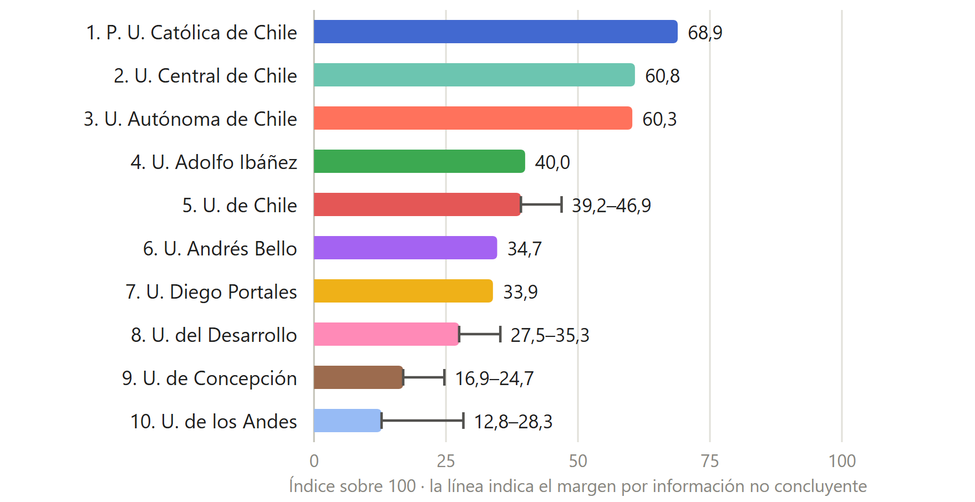
Fuente: Elaboración propia a partir de la matriz de capacidades. La línea indica el margen por información no concluyente.
Gráfico 25. Las cuatro dimensiones del índice de 2026
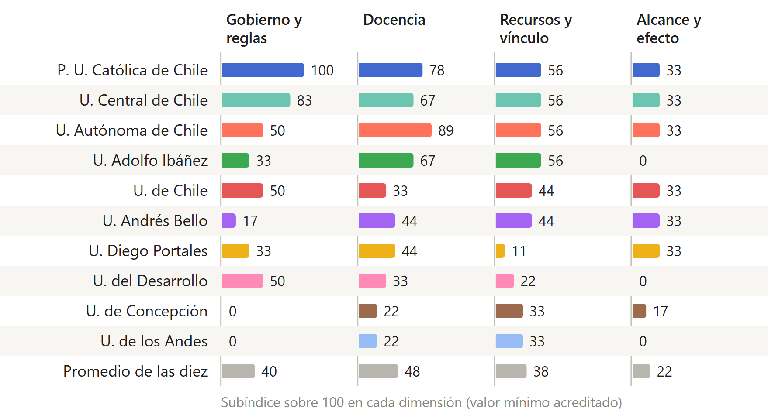
Fuente: Elaboración propia. Cada subíndice se expresa de 0 a 100 y recoge el valor mínimo acreditado.
Ambos instrumentos coinciden en las dos instituciones que cierran y difieren en la cabeza y en el tramo intermedio. La escala de cinco dimensiones sitúa primera a la Universidad Autónoma de Chile y el índice de 2026 a la Universidad Católica de Chile. La razón es el modo de ponderar: el índice asigna a la docencia un peso de 35 y a los recursos y el vínculo uno de 15, mientras que la escala de cinco dimensiones trata a todas por igual. La Universidad Autónoma concentra su fortaleza en formación de pregrado, formación continua e investigación, que la escala de 2025 pondera en un tercio del total y el índice de 2026 reparte de otro modo. La divergencia no indica un error de ninguno de los dos instrumentos: indica que el orden depende del peso que se asigne a cada dimensión, cuestión que el apartado siguiente examina.

5. Pruebas de robustez del índice
El informe experto sometió su índice a dos comprobaciones cuyos resultados conviene registrar, porque valen también para la escala de cinco dimensiones.
La primera consistió en recalcular el orden con todas las combinaciones posibles de pesos dentro de un rango razonable. Las tres primeras posiciones se mantienen en todas las combinaciones. Los lugares intermedios cambian según el peso asignado a cada dimensión, lo que confirma que las diferencias inferiores a un punto de la escala de quince no son distinguibles con este instrumento.
La segunda consistió en repetir el cálculo con pesos iguales por capacidad, escenario que reproduce el índice simple del informe experto. El orden resultante es idéntico en las primeras posiciones y produce empates en el segundo y el quinto lugar, lo que indica que el orden no depende del esquema de ponderación elegido.

6. La segunda ronda de búsqueda
Una parte de las capacidades se cerró con fuentes localizadas en una ronda de ampliación posterior a la búsqueda principal. Esa ronda produjo veintiséis cierres de capacidad, de los cuales trece descansan en fuentes que no fueron contrastadas contra su publicación original, y aportan veinticinco puntos de rúbrica al conjunto. Tres de esos cierres se apoyan en direcciones que dejaron de responder antes de la fecha de corte y aportan siete puntos.
Las fichas del capítulo IV advierten caso por caso cuándo una puntuación se apoya en fuentes de esta ronda. Las instituciones con mayor proporción de puntaje en esa condición son la Universidad del Desarrollo, la Universidad Adolfo Ibáñez y la Universidad Central de Chile.
El gráfico 26 presenta, para cada institución, qué parte de su índice descansa en fuentes contrastadas y qué parte en fuentes de la segunda ronda. La lectura conjunta de ese gráfico y del orden del capítulo IV permite distinguir las posiciones firmes de las que dependen de evidencia todavía no verificada.
Gráfico 26. Parte del índice sostenida por fuentes contrastadas y por fuentes sin contrastar
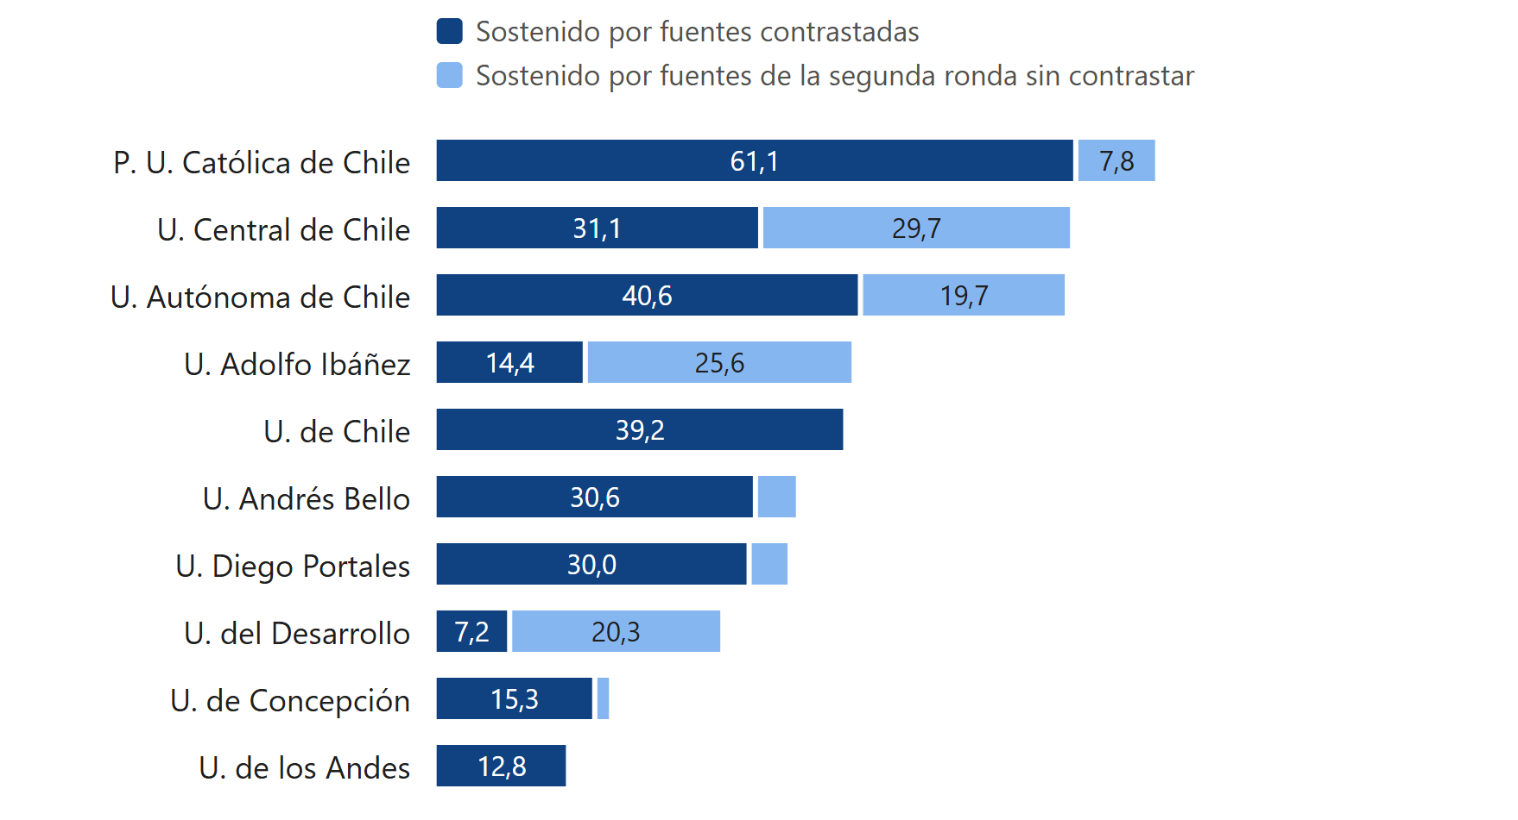
Fuente: Elaboración propia a partir del registro de fuentes y de los cierres de la segunda ronda.

6 bis. La ronda de búsqueda de septiembre de 2026
Antes de cerrar esta edición se realizó una ronda de búsqueda dirigida a las capacidades que el corpus registraba como no localizadas o sin información concluyente, y a las instituciones con menor cobertura. La ronda incorporó doce fuentes nuevas, todas abiertas y verificadas, y produjo seis cambios de estado.
Tabla 5. Cambios de estado acreditados en la ronda de septiembre de 2026
Institución | Capacidad | Cambio | Fundamento
U. Autónoma de Chile | Presencia en pregrado | 2 a 3 | Minor con créditos publicados operando desde 2018, con egresados y dos artículos revisados por pares
U. Adolfo Ibáñez | Unidad especializada | 1 a 2 | El Laboratorio produce investigación cuyo objeto declarado es la IA en la justicia
U. Adolfo Ibáñez | Transferencia | 1 a 2 | Curso dictado a la Academia Judicial y entrega de un estudio con datos propios
U. Diego Portales | Formación estructurada | 1 a 2 | El curso publica programa detallado con taller práctico de tres semanas
U. Central de Chile | Investigación | 0 a 1 | Pilar de investigación del Programa de IA y LegalTech y actividad de la Cátedra
U. de Concepción | Investigación | 0 a 1 | Artículo revisado por pares de un profesor de la Facultad con la IA como objeto
Fuente: Elaboración propia. El detalle de cada cambio, con su fuente, consta en hechos/ronda-3-hallazgos.json.
Los seis cambios elevan el puntaje de cinco instituciones y ninguno lo reduce. Esa dirección uniforme no indica benevolencia del criterio, sino que la búsqueda anterior había sido insuficiente: se buscaron capacidades registradas como ausentes y se encontraron algunas que existían. El fenómeno confirma la advertencia del capítulo III sobre la relación entre cobertura y puntaje.
La ronda dejó además dos constancias que no modifican la matriz. La primera es que el artículo de 2024 sobre el minor de la Universidad Autónoma evalúa su implementación mediante encuestas de percepción a estudiantes y docentes, lo que no satisface la capacidad de evaluación de efecto, que exige medición de resultados de aprendizaje. La segunda es el hallazgo del protocolo de la Universidad Austral de Chile, institución ajena a la cohorte, que el capítulo V describe.

7. Reproducibilidad
Los puntajes de este informe se generan por programa a partir de la matriz de capacidades, sin intervención manual sobre las cifras. La correspondencia entre capacidades y dimensiones, la regla de promedio, el tratamiento de la información no concluyente y los tramos de interpretación están codificados en el mismo procedimiento, de modo que cualquier revisión de la matriz vuelve a producir todos los puntajes, tablas y gráficos del documento.

Anexo B. Matriz de capacidades y resultados del índice

1. Estado de cada capacidad
La tabla registra el estado de las diez capacidades en las once instituciones, según la matriz vigente del informe experto. Las letras significan: F, formalizada con instrumento publicado (3 puntos); O, en funcionamiento (2); I, incipiente (1); U, existente solo a nivel de la universidad (1); A, adyacente (1); N, no localizada tras la búsqueda (0); S, sin información concluyente, que no suma y amplía el margen superior del índice. Las columnas siguen el orden de las capacidades: unidad especializada, norma propia, presencia en pregrado, formación estructurada, herramienta desplegada, adopción en la enseñanza, alcance declarado, investigación, transferencia y evaluación de efecto.
Tabla 6. Estado de las diez capacidades por institución
Institución | Unid. | Norma | Pregr. | Form. | Herr. | Adop. | Alc. | Inv. | Transf. | Eval.
UC | F | F | O | O | U | F | O | F | I | N
U. Central | O | F | O | O | O | O | O | I | O | N
U. Autónoma | F | N | F | F | N | O | O | F | O | N
UAI | O | N | O | O | N | O | N | F | O | N
U. de Chile | O | U | S | O | N | U | O | F | I | N
UNAB | N | U | O | I | O | U | O | N | O | N
UDP | O | N | I | O | N | I | O | N | I | N
UDD | O | U | I | O | U | S | N | N | U | N
UdeC | N | N | S | I | U | I | U | I | I | N
U. de los Andes | N | N | S | O | U | S | N | U | I | N
PUCV | I | U | I | I | F | U | O | O | I | N
Fuente: Matriz de capacidades del informe experto v3.2.0, con los cierres de la segunda ronda de búsqueda.

2. Resultados del índice
El índice va de 0 a 100. Cuando una institución tiene capacidades sin información concluyente, se informa el valor mínimo acreditado y el máximo posible. La columna del índice verificado repite el cálculo sin las capacidades cuya acreditación descansa en fuentes de la segunda ronda que no pasaron el contraste con su publicación original. La Pontificia Universidad Católica de Valparaíso se calcula con el mismo sistema y no recibe posición.
Tabla 7. Índice de capacidades institucionales en inteligencia artificial por institución
Pos. | Institución | Índice | Gobierno y reglas | Docencia | Recursos, investigación y vínculo | Alcance y efecto | Índice verificado | Índice simple (0-30)
1 | UC | 68,9 | 100 | 77,8 | 55,6 | 33,3 | 61,1–68,9 | 20
2 | U. Central | 60,8 | 83,3 | 66,7 | 55,6 | 33,3 | 31,1–55 | 18
3 | U. Autónoma | 60,3 | 50 | 88,9 | 55,6 | 33,3 | 40,6–52,2 | 18
4 | UAI | 40 | 33,3 | 66,7 | 55,6 | 0 | 14,4–38,3 | 13
5 | U. de Chile | 39,2–46,9 | 50 | 33,3–55,6 | 44,4 | 33,3 | 39,2–46,9 | 12–14
6 | UNAB | 34,7 | 16,7 | 44,4 | 44,4 | 33,3 | 30,6–38,9 | 11
7 | UDP | 33,9 | 33,3 | 44,4 | 11,1 | 33,3 | 30 | 9
8 | UDD | 27,5–35,3 | 50 | 33,3–55,6 | 22,2 | 0 | 7,2–39,4 | 8–10
9 | UdeC | 16,9–24,7 | 0 | 22,2–44,4 | 33,3 | 16,7 | 15,3–23,1 | 6–8
10 | U. de los Andes | 12,8–28,3 | 0 | 22,2–66,7 | 33,3 | 0 | 12,8–28,3 | 5–9
— | PUCV | 38,3 | 33,3 | 33,3 | 66,7 | 33,3 | 53,6 | 13
Fuente: Elaboración propia a partir de la matriz de capacidades.

3. Sensibilidad del orden
La tabla muestra la posición de cada institución bajo cinco variantes del cálculo y el rango de posiciones que ocupa en 231 combinaciones de pesos, con cada dimensión entre 10 y 40 puntos y suma 100. Las instituciones que ocupan los primeros lugares en todas esas combinaciones son UC, U. Central, U. Autónoma.
Tabla 8. Posición según variantes del cálculo
Institución | Base | Pesos iguales | Pesos por compromiso institucional | Sin direcciones caídas | Solo fuentes contrastadas | Rango en la grilla
UC | 1 | 1 | 1 | 1 | 1 | 1
U. Central | 2 | 2 | 2 | 3 | 5 | 2 a 3
U. Autónoma | 3 | 3 | 3 | 2 | 2 | 2 a 3
UAI | 4 | 5 | 5 | 4 | 7 | 4 a 7
U. de Chile | 5 | 4 | 4 | 5 | 3 | 4 a 6
UNAB | 6 | 6 | 8 | 6 | 6 | 4 a 8
UDP | 7 | 7 | 6 | 7 | 4 | 5 a 8
UDD | 8 | 8 | 7 | 8 | 10 | 6 a 9
UdeC | 9 | 9 | 9 | 9 | 8 | 8 a 9
U. de los Andes | 10 | 10 | 10 | 10 | 9 | 10
Fuente: Elaboración propia.

Anexo C. Instrumentos formales y proyectos de investigación

1. Instrumentos que acreditan capacidades formalizadas
Una capacidad se considera formalizada cuando existe un documento citable que la sostiene: un acto administrativo, un acuerdo de un órgano colegiado, un código de asignatura con créditos, un código de proyecto adjudicado por un fondo público, un registro de propiedad intelectual, un convenio firmado o una unidad listada en el organigrama publicado.
Tabla 9. Capacidades formalizadas y documento que las acredita
Institución | Capacidad | Instrumento
UC | Unidad especializada | Departamento listado en la estructura orgánica publicada de la Facultad, con director identificado
UC | Norma propia | Guía aprobada por Comité Directivo y Consejo de la Facultad, con deberes exigibles y régimen de consecuencias
UC | Adopción en la enseñanza | Opción de integrar IA oficializada en el formulario institucional de condiciones y evaluaciones, mayo de 2026
UC | Investigación | Fondecyt Regular 2026 nº 1262017 · Fondecyt Iniciación 2025 nº 11251741 · FONDEF IDeA I+D 2026 nº ID26I10704
U. de Chile | Investigación | Fondecyt Regular 2025 nº 1250142 · Fondecyt Regular 2026 nº 1261853
UAI | Investigación | Fondecyt Regular 2026 nº 1262567, 57.300.000 pesos, 48 meses, objeto de IA explícito
U. Autónoma | Unidad especializada | Instituto de Investigación en Derecho creado por Resolución VRIP 118/2020, adscrito a la Facultad de Derecho
U. Autónoma | Formación estructurada | Minor con cinco asignaturas y 25 créditos publicados, con cohorte egresada y ceremonia fechada
U. Autónoma | Investigación | Fondecyt Regular 2025 nº 1250613 · Fondecyt Regular 2026 nº 1262066
U. Central | Norma propia | Resolución 13/2025 del decano, que aprueba el instructivo de uso académico de inteligencia artificial
PUCV | Herramienta desplegada | Registro de propiedad intelectual de ScribeClaroPUCV, certificado n.º 2026-A-6558, de 23 de junio de 2026
PUCV | Transferencia | Convenio con la Corte Suprema de agosto de 2020, con actividad derivada documentada
Fuente: Anexo D del informe experto v3.2.0 y documento complementario sobre la PUCV.

2. Proyectos ANID de la disciplina Derecho con objeto de inteligencia artificial
La consulta abarcó los 49.014 proyectos adjudicados que registra la base histórica de ANID. Los siete proyectos siguientes, con fallo en 2025 y 2026, tienen la inteligencia artificial como objeto de estudio jurídico. Ninguno versa sobre la enseñanza del Derecho. La base recoge adjudicaciones, de modo que no informa sobre postulaciones rechazadas.
Tabla 10. Proyectos Fondecyt de la disciplina Derecho con objeto de IA, 2025-2026
Código | Instrumento | Investigador responsable | Institución | Monto (pesos) | Meses
1262567 | Fondecyt Regular 2026 | Ricardo Lillo Lobos | U. Adolfo Ibáñez | 57.300.000 | 48
1260629 | Fondecyt Regular 2026 | Osvaldo Artaza Varela | U. de Talca | 39.720.000 | 48
1262017 | Fondecyt Regular 2026 | Alberto Coddou Mc Manus | P. U. Católica de Chile | 48.960.000 | 48
1262066 | Fondecyt Regular 2026 | Juan Faúndes Peñafiel | U. Autónoma de Chile | 163.800.000 | 48
1250613 | Fondecyt Regular 2025 | Sebastián Bozzo Hauri | U. Autónoma de Chile | 55.610.000 | 48
1250142 | Fondecyt Regular 2025 | Juan Pablo Mañalich Raffo | U. de Chile | 46.980.000 | 48
1250103 | Fondecyt Regular 2025 | Eduardo Jequier Lehuedé | U. San Sebastián | 60.792.000 | 48
Fuente: ANID, histórico de proyectos adjudicados, según el anexo E del informe experto.

El criterio de selección de 2025 combinó tamaño de matrícula, presencia nacional y actividad previa localizada en materias de tecnología jurídica. Se conservó sin modificaciones para hacer posible la comparación entre ediciones. El capítulo VII advierte una consecuencia de ese criterio que esta edición detectó.
Ministerio de Educación de Chile. (s. f.). Sistema de Acceso a la Educación Superior: buscador de oferta académica 2026. https://acceso.mineduc.cl · Consejo Nacional de Educación. (2026). INDICES: bases de datos de oferta académica de pregrado 2026. https://cned.cl/institucional/bases-de-datos. Esta última no responde a consultas automatizadas y solo admite acceso desde navegador.

